××经典工程
施工组织设计
××一建
目
录
1.项目工程概况 .........................................................................................1
1.1 建筑设计概况 ...................................................................................1
1.1.1 交通系统介绍 ............................................................................1
1.1.2 装饰装修介绍 ............................................................................1
1.2 结构设计介绍...................................................................................2
1.2.1 桩基设计 ....................................................................................2
1.2.2 筏板基础设计 ............................................................................2
1.2.3 墙体设计 ..................................................................................2
1.2.4 柱、梁、板设计 ......................................................................2
1.3 其他专业概况 .................................................................................3
1.4 地质条件概况...................................................................................3
1.5 工程特点及施工条件.......................................................................3
1.6 主要施工内容...................................................................................3
2. 项目质量计划的编制依据 ...................................................................4
2.1 施工设计图纸 ..................................................................................4
2.2 本工程主要执行规范及采用标准 ..................................................4
2.3 执行本企业质量体系程序文件及其他支持性文件 ......................6
3.项目组织机构与职责 .............................................................................8
3.1 集团公司工程管理网络图 ............................................................8
3.2 项目工程部施工网络图 ................................................................9
4.
施工平面布置图 ...............................................................................10
4.1 基础施工平面布置图 ....................................................................10
4.2 地下层结构施工平面布置图 ........................................................10
5.施工部署 ...............................................................................................11
5.1 施工组织 ........................................................................................11
5.2 施工流水区（段）划分 ................................................................11
6.
基础施工 ...........................................................................................12
6.1 挖孔桩施工 ....................................................................................12
6.1.1 主要施工方案确定 ..................................................................12
6.1.2 主要项目施工顺序 ...................................................................12
6.1.3 基础施工进度计划 ..................................................................12
6.1.4 主要施工方法 ..........................................................................12
6.1.5 主要技术措施 ..........................................................................20
6.2 地下层结构施工 ..........................................................................22
7.主体结构施工方案 ...............................................................................23
7.1 施工平面布置图 ............................................................................23
7.2 水平及垂直运输 ............................................................................23
7.3 主体工程施工进度计划 ................................................................23
7.4 各楼栋标准层施工进度网络计划图 ............................................23
7.5 结构模板选择及设计 ....................................................................23
7.6 标准层模板施工方法 ....................................................................24
7.6.1 模板施工准备 ..........................................................................24
7.6.2 墙、柱、梁模板施工 ..............................................................24
7.6.3 现浇板的模板安装 ..................................................................30
7.6.4 模板的拆除 ..............................................................................31
7. 6.5 结构脚手架的搭设 .................................................................31
7.7 结构转换层模板施工 .....................................................................32
7.7.1 转换层自重，施工荷载传递方式 ..........................................32
7.7.2 模板及支撑方案 ......................................................................32
7.7.3 支撑系统图 ...............................................................................33
7.7.4 模板设计 ..................................................................................33
7.7.5 主要施工方法 ..........................................................................33
7.8 液压整体爬架施工 ........................................................................34
7.8.1 方案设计 ..................................................................................34
7.8.2 脚手架体的搭设 ......................................................................35
7.9 水平标高控制及传递 ..................................................................36
7.10 钢筋工程 ....................................................................................37
7.10.1 施工准备 ................................................................................37
7.10.2 钢筋加工 .................................................................................37
7.10.3
钢筋接头 ..............................................................................37
7.10.4 钢筋保护层的要求及措施 ....................................................38
7.10.5 钢筋的绑扎 ............................................................................38
7.10.6 钢筋的预留及预埋铁件 ........................................................39
7.10.7 钢筋骨架形成应注意的问题 .................................................40
7.10.8 钢筋成品的检查及验收 ........................................................40
7.11 混凝土工程.................................................................................40
7.11.1
预拌混凝土材料的选择及要求 ..........................................40
7.11.2 预拌混凝土到现场的检验 ....................................................40
7.11.3 混凝土施工的准备工作 ........................................................41
7.11.4 混凝土的浇筑程序.................................................................41
7.11.5 混凝土浇筑方法.....................................................................42
7.11.6 楼面混凝土的水平及平整度的控制 ....................................43
7.11.7 混凝土施工缝留置及处理 ....................................................43
7.11.8 混凝土修整及养护工作 ........................................................44
7.11.9 混凝土试件留置和编号 ........................................................44
7.11.10 混凝土结构的检查验收。 ..................................................45
7.12 砌体施工 ......................................................................................45
7.12.1 主要运输方案 ........................................................................45
7.12.2 脚手架板选择的要求 ............................................................45
7.12.3 砌体主要施工方法 ................................................................45
7.12.4 施工及质量标准 ....................................................................47
8. 保证质量措施 .....................................................................................48
附图一
附图二
A1 型房轴线标高控制图 ........................................................50
A2 型房轴线标高控制图 ........................................................51
附图三 C 型房轴线标高控制图 ............................................................52
附图四 D 型房轴线标高控制图 ............................................................53
附图五 ××经典施工进度计划 ............................................................54
附图六 主体施工工程进度计划 ............................................................55
附图七 各楼栋标准层施工进度网络进化图 ........................................56
附图八 施工现场平面布置图 ................................................................57
1.项目工程概况
1.1 建筑设计概况
××经典位于××九龙××路，紧靠西郊小学，是一座集住宿、商业、
娱乐、停车场等为一体的多功能现代化建筑。其规模宏大、造型壮观、功能齐全、
设施先进、环境优雅，是理想的新型高级住宅小区。总建筑面积 140547m2，共
有楼房 10 栋，分为 A 型、B 型、C 型、D 型四种形式，其中 A 型房 26 层，B
型房 32 层，C 型房 12 层，D 型房 12 层。工程建设单位为××重庆置业发展有
限公司，设计单位为机械工业部第三设计研究院。
1.1.1 交通系统介绍
本工程共设有 16 台电梯，辅以楼梯作短程的交通路径。两端设有环形通道，
供车辆进出地下车库。
1.1.2 装饰装修介绍
（1）楼地面：所有房间均只做 20 厚 1∶2 水泥砂浆找平层，面层由二次装
修确定。
（2）内墙：商场、楼梯间及公共走道的内墙面均为水泥砂浆抹面，面刷 803
涂料二遍，住宅内墙除厨房、卫生间的所有用房，为水泥砂浆抹面，厨房、卫生
问以内墙砖饰面。
（3）外墙：外墙大面积为面砖饰面，局部用花岗石、复合铝板饰面。
（4）顶棚：所有楼梯间顶棚为水泥混合砂浆面喷 803 白色涂料二度，所有
房间顶棚均采用水泥混合砂浆抹面。
（5）屋面：采用 SBS 卷材防水屋面。
（6） 门窗：玻璃均用淡绿色 5mm 平板玻璃，低于窗台高（900mm） 的
玻璃采用 6mm 厚钢化玻璃，窗扇为固定扇，木制门漆奶黄色油漆，除说明的金
属构件以防锈漆黑打底、漆银灰色油漆外，所有金属构件在使用前均须除锈。
（7）地下层除玻璃采用淡绿色 5mm 夹丝玻璃，地下车库及坡道采用水泥豆
石楼地面，人防地下室不做顶棚抹灰外，其余装饰工程同上部。
-1-
1.2 结构设计介绍
1.2.1 桩基设计
采用 d=900～1200mm 的端承桩基，桩长 L≥3m，或 L≥4m ，嵌岩深度为
2d＋c，持力层为中风化砂岩或泥岩，桩端单轴天然杭压强度标准值为 33.4MPa。
在芯混凝土强度等级分别按桩号采用 C20、C25、C30。桩顶采用 C20 或 C30 混
凝土基础梁，在挖孔桩的土层段增设 C15 混凝土护壁。
1.2.2 筏板基础设计
本工程共计筏板基础 16 个，其中： FA1（一个）、FB1（个）、FC1（二
个）、FC1a（二个）、FC2（二个）、FC2a（二个）、FD2（四个）、地基承载力为
4.7MPa，筏板厚度为 900-2400mm，采用 C30 混凝土浇筑，超深部分采用 C20
混凝土垫层浇至设计标高。
1.2.3
墙体设计
（1）本工程墙体有剪力墙和填充墙，剪力墙厚有 200mm， 250mm 及 300mm
三 种，混凝土强度等级有： A1、A2 型，C 型，D 型为 C40； B 型为 C45；
广场为 C30。填充墙采用 M5 级混合砂浆砌筑 MU10 级页岩砖。
（2）地下挡土墙采用 C30 防水混凝土，抗渗强度等级 S10，混凝土内掺入
UEA 一 H 高效微膨胀剂，掺量为 10％。
（3）污水池采用 C30 防水混凝土，抗渗强度等级为 S8。
（4）消防及生活水池采用 C30 防水混凝土，抗渗强度等级为 S10，混凝土
内渗入 10％的 UEA-H 微膨胀剂。
1.2.4
柱、梁、板设计
500×500
600×1200
800×800
600×600
700×700
800×900
600×1000
700×1000
900×1100
900×900
柱截面尺寸：
混凝土强度等级：A1 型、A2 型，C 型，D 型为 C40；B 型为 C45；广场为
C30。
梁、板尺寸：梁高度：400～1300m，宽度：200～400m，当梁宽大于 350mm
-2-
时，要适当增加箍筋的数量；板厚：120mm、150mm、180mm，梁、板混凝土
强度等级除人防区域-6.000 层为 C40 外其余均为 C30。
1.3
其他专业概况
详见安装工程施工方案。
1.4 地质条件概况
本工程多以中风化砂岩为持力层，各区基础持力层及承载力详见施工图。
1.5 工程特点及施工条件
本工程属九龙小区的地下部分，地处重庆市九龙坡区西郊路下石桥片区；由
于场地属于新开发地带，比较狭窄施工条件较为困难。该工程结构的基本特点是
柱网复杂，工程量大，结构尺寸变化大。施工临设、“四通一平”、机械设备、材
料、现场管理人员和工人已到位。
1.7 主要施工内容
平基、桩基、筏基、框剪钢筋混凝土结构，填充墙，粗装修，水电安装。电
梯安装由建设方自理。
-3-
2. 项目质量计划的编制依据
2.1 施工设计图纸
图纸名称：××经典设备用房及地下车库建筑施工图及结构施工图；
××经典 1 号楼建筑施工图及结构施工图；
××经典 2 号楼建筑施工图及结构施工图；
××经典 3 号楼建筑施工图及结构施工图；
××经典 4 号楼建筑施工图及结构施工图。
2.2
本工程主要执行规范及采用标准
明细表见表 2-1。
-4-
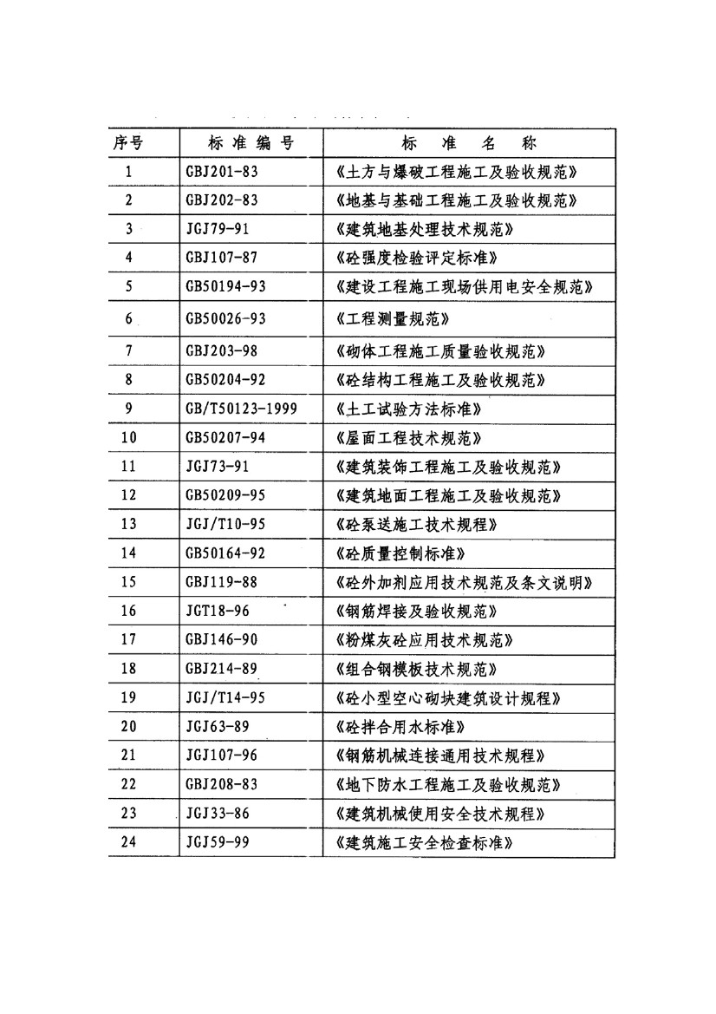
表 2-1
主要执行规范及采用标准明细表
-5-
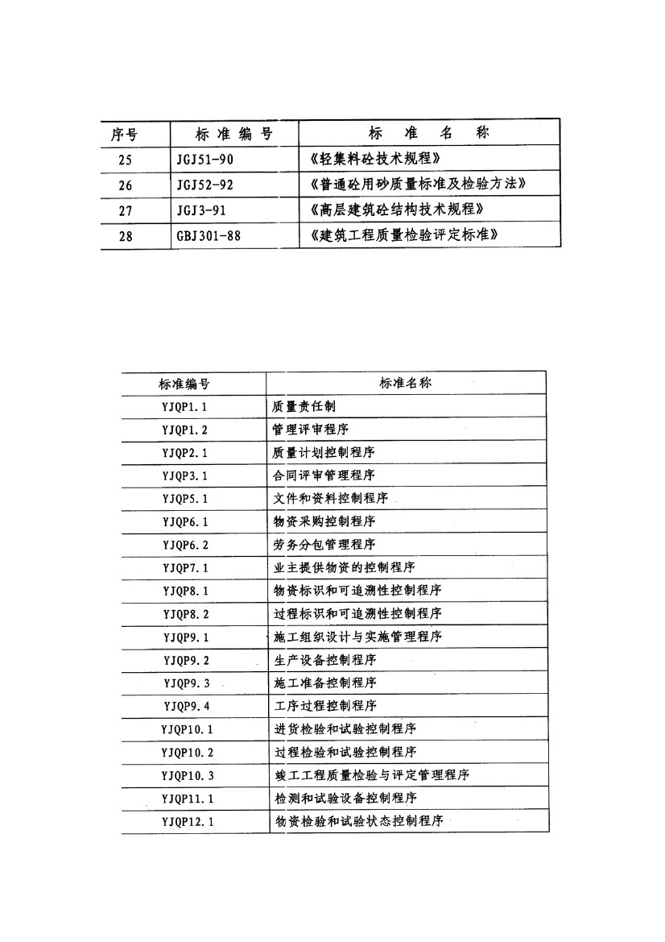
续表 2-1
2.3 执行本企业质量体系程序文件及其他支持性文件
目录（见表 2-2）：
表 2-2
质量体系程序文件及其他支持性文件目录
-6-
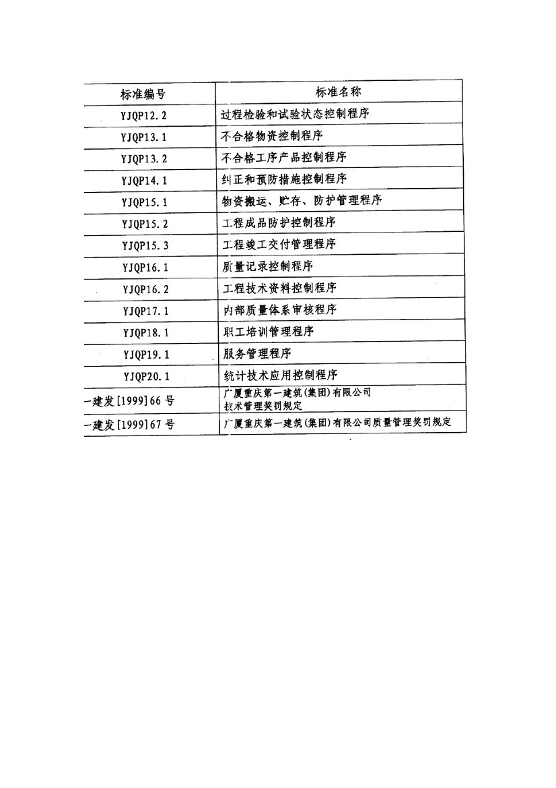
-7-
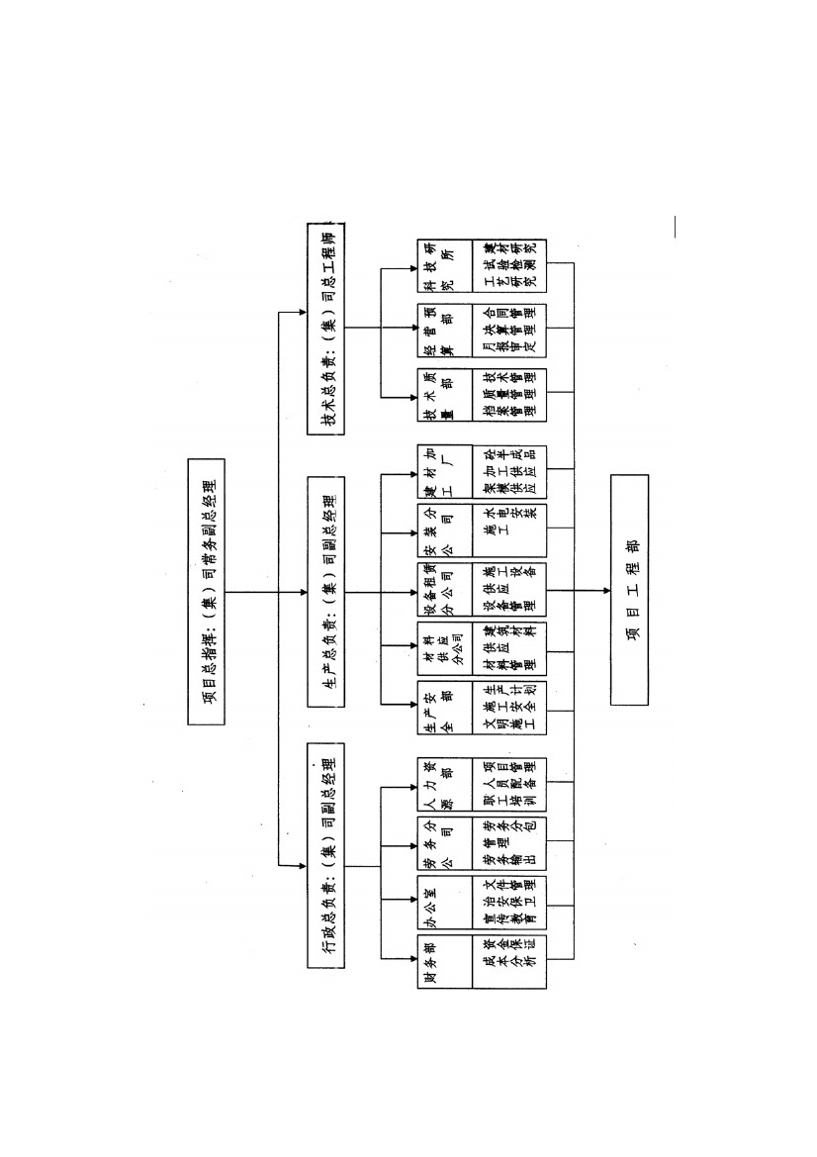
3.项目组织机构与职责
3.1
集团公司工程管理网络图
图 3-1
集团公司工程管理网络图
-8-
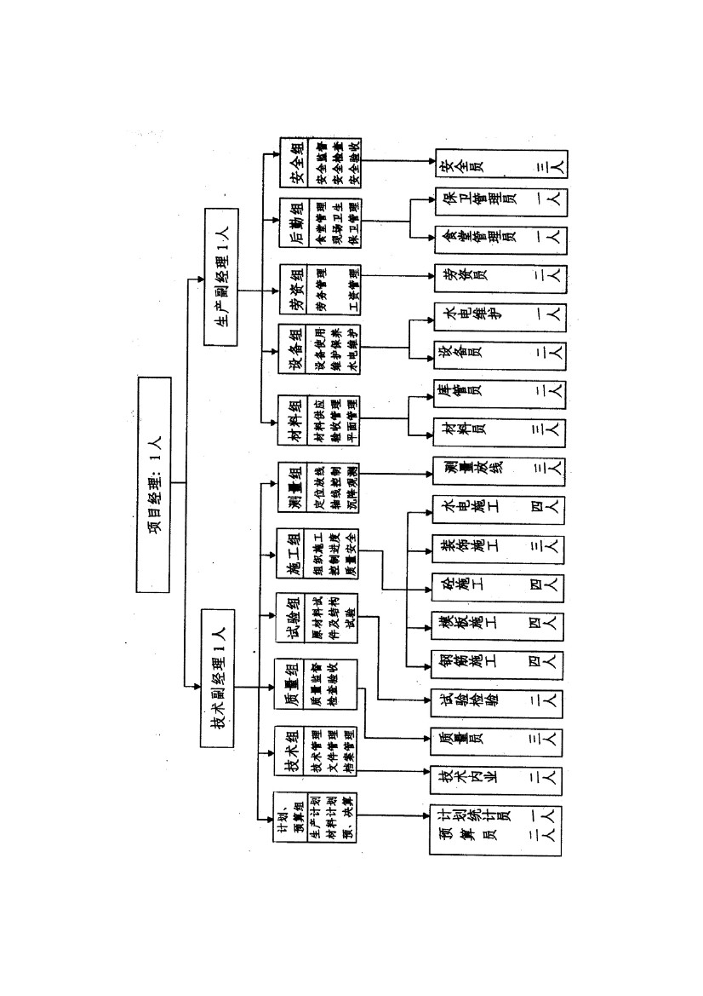
3.2
项目工程部施工网络图
图 3-2
项目工程部施工网络图
-9-
4.
4.1
基础施工平面布置图
施工平面布置图
（见附页）
4.2 地下层结构施工平面布置图
（见附页）
- 10 -
5.施工部署
5.1 施工组织
针对本工程特点和施工条件，由（集）司派项目经理一名，下设技术负责人
一名，施工负责人一名，生产负责人一名。管理采取分区施工负责制下设施工员
十二名，钢筋加工施工员一名。技术组设两名档案资料管理员，负责收集整理档
案资料；计划预算组设预算员二名、计划统计员一名，组设现场材料员三名及库
工二名；后勤组设专职食堂管理员一名和保卫管理员一名、管理食堂和现场治安
保卫、协调周边关系；劳资组专职劳工员二名，负责组织劳动力及管理；质量组
设质量员三名；安全组设安全员三名、专职予以质量安全监督管理；设备组设机
械设备员二名及水电设备员一名。
5.2 施工流水区（段）划分
本工程划分为三个主要施工区域和一个独立施工区：1～29/U～H 轴、消防
水池部分为第一施工区；24～43 轴、 型房为第二施工区；B43～70 人防区和 A2，
D 型房为第三施工区域；C2 房为独立施工区。各施工区实行平行流水施工，各
施工区内分别划分施工流水段，自行组织区域流水作业。具体施工流水区段划分
详见示意图。
- 11 -
6.
6.1 挖孔桩施工
6.1.1 主要施工方案确定
基础施工
（1）基础采用人工开挖，土渣就地集中堆放，采用汽车运至建设单位指定
地点倾倒。
（2）钢筋采用现场加工，就位绑扎。
（3）混凝土采用现场机械搅拌，水平运输采用机动小斗车结合人力推车施
工。
（4）筏板基钢筋网竖向定位采用φ20 钢筋支撑架间距 1500 梅花形布置。
（5）柱孔土石方采用钢管支架固定人工绞车，吊篮垂直运输。、
（6）筏板基础混凝土内掺缓凝剂延长初凝时间，防止产生施工冷缝。
6.1.2 主要项目施工顺序
（1） 桩基：桩孔定位→人工开挖桩孔→混凝土护壁→桩底处理→桩芯绑扎
钢筋→桩芯混凝土→基础梁→养护。
（2）筏基：放开挖线→人工挖基坑→封底→钢筋绑扎→浇混凝土→养护。
（3）墙基：放线→人工开挖槽→封底→支模扎筋→浇混凝土→养护。
6.1.3 基础施工进度计划
6.1.4 主要施工方法
6.1.4.1 轴线及标高控制
（1）确定主要“+”字控制线
以 九 龙 广 场 B 线 混 凝 土 挡 墙 中 心 线 和 己 知 坐 标 点 （ X=62314.098 ，
Y=58236.228 为放线依据，从 B 线档墙中心线平移 46.3m 为 L 轴（纵轴），由己
知坐标点与 L 轴的垂直交点为横轴控制点、由横轴控制点沿 L 轴取 52.973m 确
定为 32 轴，整个工程主要中心“+”字控制线确定后，仪器架设在中心点上，分
别实测“+”字四个交角；看是否满足 90°±5″的要求。
（2）建立施工轴线控制网
- 12 -
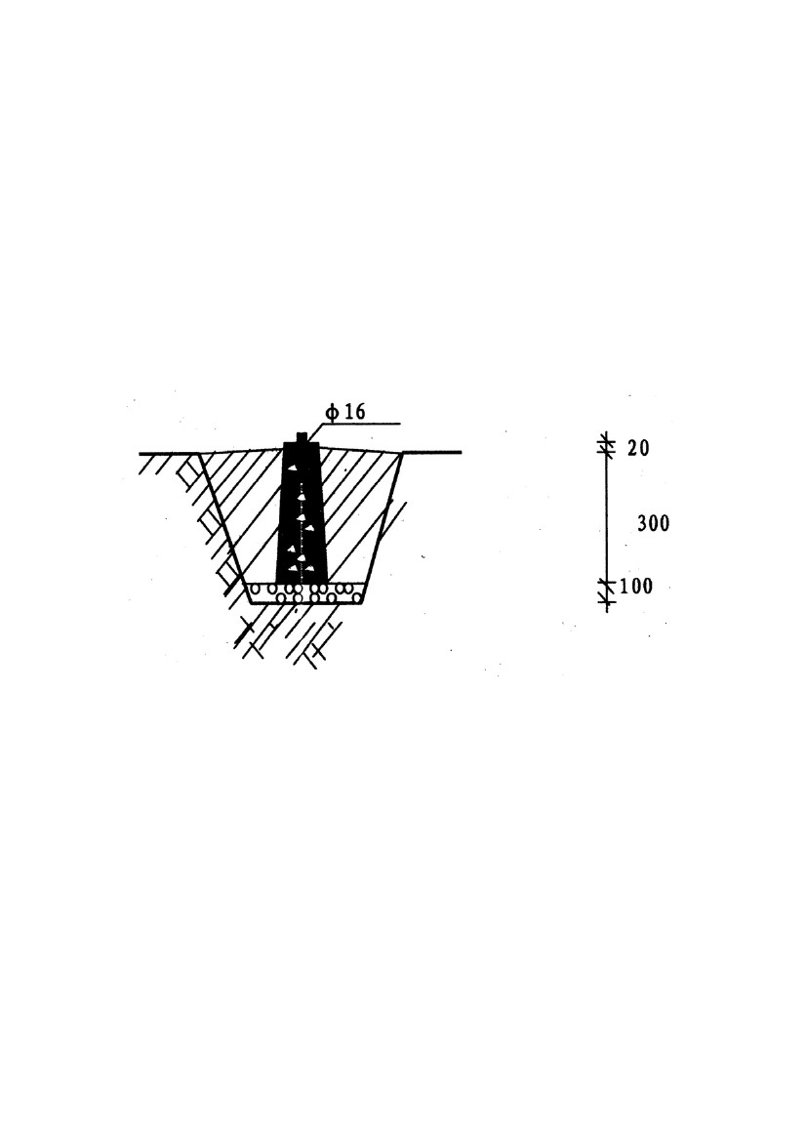
由“+”字控制线分别测设出施工控制网，纵轴以 A、G、L、Q、T 为控制线，
横轴以 1、16、24、32 、43、50、65、 69 为控制线，详见下页轴线控制图，控
制线两端分别设远控制桩，同时设红三角标志作校核用。在施工中各控制点之间
距离误差要求达到±2mm，测角误差±5″，其余按施工测量规程进行。
（3） 标高控制
标高控制采取从建设单位指定绝对高程控制点分别引测到主轴线控制桩上，
作上标记，其往返闭合差不得大于 5mm。
（4） 控制桩埋设
采用埋设混凝土控制桩控制平面轴线及标高，埋设方法见图 6-1：
图 6-1
6.1.4.2 挖孔桩施工
控制桩埋设方法
（1） 孔内垂直运输采用φ48×3.5 钢管搭设支架，安装滑轮及铰轮，人工
绞磨提运。钢管架上可铺彩条布，作为防雨的措施，以加快施工进度。
（2）混凝土护壁按 1m 从上到下施工，护壁顶段在孔口周边必须设 500mm
宽，150mm 厚孔沿板，护壁钢筋弯入板内锚固，每段护壁纵向钢筋采用焊接接
头，模板采用自制定型组合钢模，圆模按 4 块进行拼装，椭圆形桩孔护壁平直段
模板采用小块钢模组合，背面背双层双根钢管，间距 900×900，并用蝴蝶扣固
定，增强模板刚度和平整度。护壁混凝土浇完拆模时，平直段大于 1.3m 时必须
设护壁支撑，支撑采用 60×160 木枋横向间距 1200 设，纵向间距 1000 设。防止
平直段护壁刚度不够造成土体侧压失稳。
- 13 -
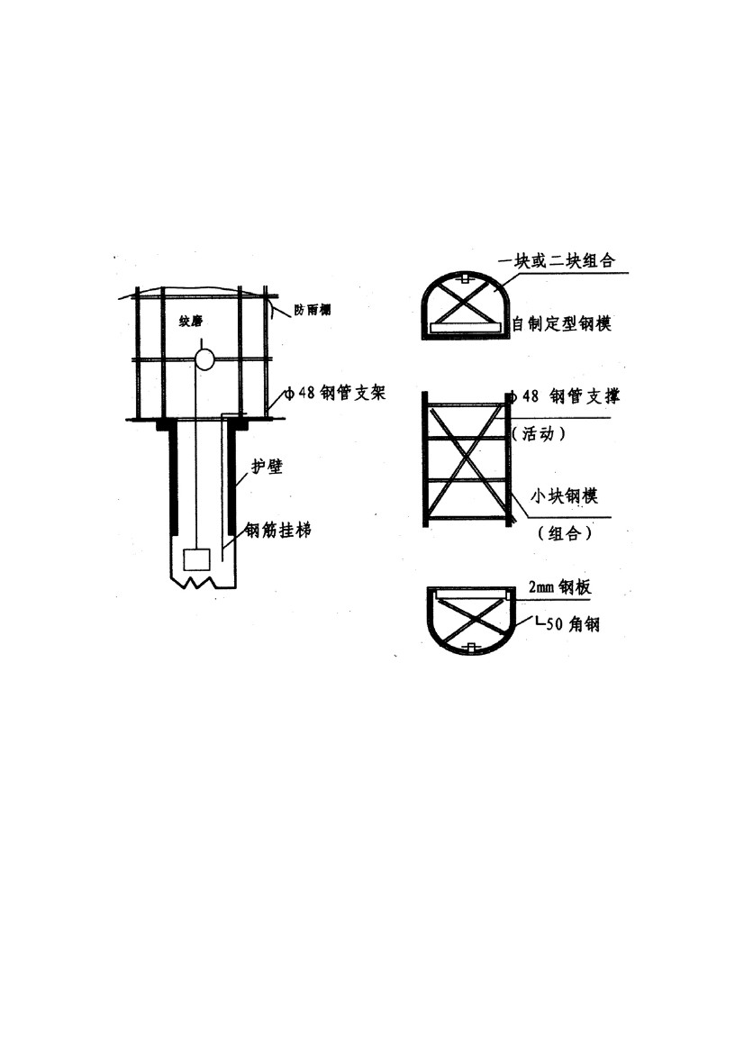
（3）挖孔时孔径采用园车控制，成孔施工至设计标高后，进行岩石取样，达
到设计地耐力后方可封底。封底前进行基底及孔壁的修理，并清除杂物及积水。
（4） 在挖深桩时，桩挖至 6m 深时，为保证井下工人有足够的新鲜空气和
排除井内的有害气体，在地面采用鼓凤机连接胶管间断向下送风，确保井内人员
安全：
图 6-2 桩孔开挖示意图
图 6-3 椭圆形桩孔护壁钢模组合示意图
（5）地下水采用潜水泵进行抽取。对不能及时封底的部分桩，宜留 10～20cm
厚的石层不凿打，防止基底受水破坏；该石层待封底前再凿打。对不能及时封底
的部分桩，沿桩四周 100×50 的集水沟，汇入桩壁下 200mm×200mm×200mm
的集水坑内，以利地下水的抽取。
（6）桩开挖中，人员上下采用钢筋挂梯，桩孔内照明采用 36V 的低压线路，
每个桩孔内配备 100W 带罩防水灯具一套，加强桩内照明，以增加开挖时的准确
性，
（7）每个挖孔桩内操作人员不得多于三人，坑内要设置活动防护蓬，当垂
- 14 -
直提运土石方时，操作人员要躲在防护蓬内，以防落石伤人。
（8）本工程的桩基地耐力测定按下面方法进行：
待桩基进行到设计标高后，施工技术负责人、工长、建设单位代表、设计单
位代表、监理单位代表，地质单位代表、质检单位代表共同检查桩底石质，目测
满足要求后，选定桩孔，剔打一组 150mm×150mm×150mm 的立方体毛坯，有
见证送回市质监站试验室钻成φ50 的圆柱体进行单体立方体试压，强度满足设
计要求后方可联系有关检测单位进行单轴抗压试验。
、
桩基的地耐力试验作为工程的一个重要依据，坚持科学、严谨的态度，试件
的制作送检都必须按规定有见证地进行。其强度值在验槽（坑）时报质；监部门、
设计院、建设方、地质勘察院、监理方等单位验收，合格后及时完善有关手续才
能进行封底。
（9） 圆桩芯钢筋采取孔外预制成型，人工放入孔内定位。钢筋笼钢筋连接
采用电弧单面搭接焊，钢筋分段焊接，椭圆形桩芯钢筋采取现场就位绑扎，为防
止钢筋笼变形孔内设φ12 间距 1500 钢筋支撑（梅花型设置），为保证钢筋笼位
置正确和保护层厚度，在主筋四周每隔 3m 加焊一钢筋耳朵，作定位控制用。
（10） 桩芯混凝土采用 C30 混凝土，坍落度 3～5cm，采用机拌机捣，下料
采用人工直接下料入孔，桩深大于 2m 时可采用φ250 串筒下料，混凝土振捣采
用振动棒在孔内分层振捣。
1）基础混凝土浇筑前，应先检查所浇部位的轴线、标高是否准确，钢筋是
否绑扎牢固，模板是否支撑稳固。桩内的淤泥、积水、杂物应清除干净。
2）浇筑挖孔桩混凝土时要特别注意，必须先抽干孔内积水。如个别桩内有
地下水不断渗入。在第一次抽干后马上浇入混凝土，用振动棒振捣密实，地下水
丰富的桩，混凝土的坍落度可控制小一点，但严禁使用干性骨料。
3） 挖孔桩混凝土要分层振捣密实，每层浇筑高度不得大于 0.6m。为防止
混凝土离析，采用铁皮串筒下料。在有施工缝的地方，应把表面凿毛，打扫干净
刷水泥浆后才能浇筑。保证新、旧混凝土结合密实，浇筑过程中注意不得随意撞
击或扭曲钢筋，防止移位。
6.1.4.3 地梁施工
（1）施工顺序
- 15 -
挖土石方→浇混凝土垫层→放线→绑扎钢筋→关模板→浇混凝土→拆模、养
护。
（2）施工方法
1） 基槽开挖：基槽开挖须在桩基混凝土浇筑完后进行。按轴线位置放出基
槽边线，放出开挖线，向下开挖。基槽深度超过 1.5m，回填土区施工，应放出
工作面并放坡，放坡系数为 1∶0.5，经常检查基槽坑稳定性。在开挖土石方时，
应把土渣抛出槽边 1m 远，坑壁边缘严禁堆放材料和施工机械。
为便于集中排水，雨期施工基坑（槽）挖后不能及时进行下一工序时；可在
基底标高上留 50～100 一层不挖、待下一工序前再挖除，基槽挖好后；须经甲、
乙双方等技术人员检查验收作好隐蔽记录。
2） 模板工程
基础梁用小块钢模板拼装，钢模应平整，无翘曲变形，表面要清理干净，并
刷好脱模剂。
地梁模板安装按设计断面尺寸和标高拼装，用 U 形扣连接，并用钢管和木枋
作夹具及支撑，要求模板安装位置正确，夹具、支撑牢固，浇筑混凝土时不漏浆，
模板不变形。模板拆除须在混凝土浇筑至少 12h 后进行，先拆除钢管支撑，再松
U 形扣。每块钢模逐步拆开。不允许用铁棍随意剥离，在除掉模板上混凝土杂质、
污垢后堆码整齐。
3） 钢筋绑扎：地梁钢筋绑扎前，基槽必须打好垫层，清除石渣、泥浆。梁
箍穿入主筋后，在主箭上用粉笔划出绑扎间距，要求绑扎牢固，必要时用点焊焊
牢。上部柱插筋，接图纸设计锚入桩内不小于 45d，基础梁钢筋伸入支座不小于
35d。
钢筋绑扎完后，必须依据设计施工图纸检查钢筋数量、规格、形状、尺寸、
作好隐蔽检查记录。
4）混凝土浇筑：混凝土浇筑前，应先检查所浇部位的轴线、标高，钢筋绑扎，
模板支撑。坑、槽内的淤泥、积水、杂物应清除干净。基槽上面浮土也要清除，
避免浇筑时落入混凝土中.基础梁浇筑时，混凝土不可一下子全部倾倒入模板内，
宜用铁铲铲入，及时振捣。
6.1.4.4 筏板基础施工
- 16 -
（1）基础开挖
筏基采用石工昼夜开槽凿打，石渣采用人工运出坑外集中堆放。
（2）钢筋绑扎定位
筏基主筋由加工房统一对焊成通长钢筋，现场不接接头，同一号钢筋对焊接
头位置在加工中必须配备成 2～3 种不同接头位置，在绑扎过程中必须按不同接
头位置钢筋相邻的原则定位，同时保证相邻两接头距离不小于 500mm。钢筋网
竖向定位采用φ20 钢筋支撑架间距 1500 梅花形布置。
（3）混凝土施工
该基础为 C30 混凝土，由于是大体积混凝土，我们采用低热的矿渣 42.5 级
水泥；0.5～4cm 碎石；渠河砂，细度模数在 1.0 左右；外加剂采用减水型的缓凝
剂。使初凝时间延长到 6～8h。
1） 混凝土出机及浇筑温度控制：减小原材料入机温度，下料前石子必须用
冷降温处理。各混凝土搅拌合必须搭棚以防阳光曝晒，同时对筏基浇筑区域搭架
用编织袋遮阳，控制浇筑混凝土的升温。
2） 混凝土的浇筑：混凝土浇筑采取在坑周边安置 2～3 台混凝土搅拌机，
一部分用溜槽将混凝土滑入坑内，另一部分混凝土运输，采取在坑内用钢管搭设
操作及运输平台，平合上铺设木杨，采用手推车和人工输送混凝土。
混凝土浇筑顺序的原则是保证混凝土浇筑时不出现冷缝，施工时采用分段分
层推进浇筑，从一边向另一边推进，薄层浇筑。分段宽度控制在 5m 内，分层摊
铺厚度控制在 300mm 内，加强振捣，增加混凝土的密实性。浇筑时配备 2～4
根振动棒分层分段振捣、保证各层混凝土振捣密实，以提高强度，减少混凝土收
缩。
3） 泌水处理：混凝土在浇筑、振捣过程中，上涌的泌水和浮浆顺混凝土坡
面下流到坑底预留的积水坑中，然后通过积水坑内的潜水泵向坑外排出。
4）表面处理；在浇筑后 2～5h，初步按标高用长尺枋赶平，6～8h 后用木搓
板反复搓压数遍，使其表面密实，在初凝前再用铁板压光。
5） 混凝土蓄水养护；为了有利于底板混凝土表面均匀散热，降低内外温差、
并使混凝土能获得理想的强度发展环境，在混凝土浇筑完初凝后，进行上表面蓄
水养护，蓄水深度 10～15cm，同时，利用运输平台的竖向钢管进行灌水降温，
- 17 -
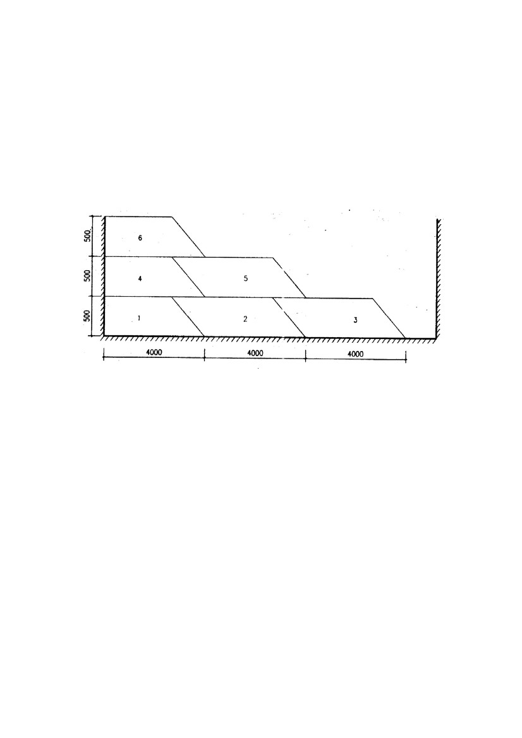
在混凝土浇完后 5d 内钢管内必须随时灌水换水，控制混凝土内部温升，在 14d
的养护过程中，保证混凝土内外温差始终在 25℃以内。
6） 混凝土的温度监测：采用φ48 钢管埋入混凝土内作测温孔，用温度计
定时监测。以块体平面对称轴线的半条轴线为测温区，测温孔布置在测温区内，
平面上温控点位不少于 4 处；沿块体厚度方向，每一点位的测点不少于 5 点。测
温记录要求第 1～3d 每 2h 测温一次，第 4～15d 每 4h 测温一次，第 16～28d 每
8h 测温一次，第 29～60d 每 24h 测温一次。
图 6-4
6.1.4.5 钢筋混凝土水池施工
推进浇筑混凝土示意图
（1）施工顺序：水池底板—水池墙—水池顶板。
（2）施工缝的留置
水池底板不留施工缝，一次浇完，水池第一道施工缝留在底极大方角上，
第二道施工缝留在水池顶板下口处，第一道水平施工缝和第二道水平施工缝均设
置钢板止水带-200×6。
（3）水池模板
1）水池模板用钢模板拼装成大模板安装，模板每 900 间距留对拉螺栓孔洞，
模板背面背双层双根钢管，间距 900mm×900mm，并用蝴蝶扣固定，增加模板
刚度和平整度，内外模板对拉螺栓孔洞要对齐，以便安装时上对拉螺栓。
2）对拉螺栓中间要焊 6mm 厚钢板止水环，止水环 d=200mm。以防止水池
渗漏。对拉螺栓两端要焊钢筋内衬。控制池壁厚度。
3） 顶板施工搭设钢管架，立柱间距 900mm×900mm，横杆按 1600mm 设
- 18 -
置，上铺 60mm×160mm 木枋，间距 400～500mm，模板铺 10 厚竹夹板作顶板
底模，竹压板连接处铺油毡条，防止混凝土漏浆。
（4）水池钢筋
1）进场钢筋必须有产品合格证，经现场抽样复检合格后才雕使用，不准不
合格钢材用在工程上。
2）施工工长对班组下发钢筋配料单，并进行施工技术交底，要及时检查钢
筋的加工制作情况，检查钢筋加工的规格、数量、几何尺寸、长度是否满足设计
和规范要求，严格把好加工质量关。
3）钢筋相互同应绑扎牢固，以防振捣混凝土时，钢筋移位，造成露筋，影
响工程质量。
4）绑扎钢筋时，应按照设计要求留够钢筋保护层，水池墙体用有钢丝的水
泥砂浆垫块绑在钢筋上，间距为 600mm×600mm，现浇梁和板用碎石块垫在钢
筋上，使钢筋保护层符合设计要求，严禁用钢筋作保护层，钢筋与钢丝均不得
接触模板。
5） 混凝土浇筑前，施工工长要认真检查， 发现质量问题应立即找钢筋工
进行整改，整改完成后由工长自查，质检员复核，再请建设单位代表、监理单位
代表到场验收，并办理隐蔽工程检查验收记录，确保无误后，才能浇筑混凝土。
（5）水池混凝土工程。
地下室水池混凝土强度等级为 C30 （S10）防水混凝土。
1） 浇筑混凝土前，必须先检查钢筋、模板、预留件是否牢固准确，并及时
办理隐蔽工程验收记录，只有符合设计要求和施工规范标准后，才能浇筑混凝土。
2）浇筑混凝土时，要认真作好混凝土坍落度检测工作。
3） 浇筑混凝土前，模板要冲洗干净，施工缝接头处要淋同强度等级砂浆；
混凝土振捣密实，严禁漏振出现蜂窝麻面及孔洞。浇筑水池混凝土，不准随意留
置施工缝，施工现场在水池混凝土浇筑前要备足各种材料，检查州设备、确保水
池混凝土在规定的时间内完成。
4） 水池采用人工浇水养护，养护时间 7d 以上，混凝土表面要用草垫覆盖
保水养护，防止混凝土开裂，影响混凝土强度。
5）混凝土试件按 GB50204-92 规定执行；施工现场必须配备 6～9 组试件盒，
- 19 -
试件制作必须有建设单位现场负责人和监理单位代表在现场抽样由专人制作，并
及时送检。
6.1.5
6.1.5.1
主要技术措施
保证质量技术措施
（1）基础轴线，标高控制
1）基础工程的轴线控制采用轴线桩分测法，即分别根据永久的坐标点，利
用经纬仪及拉线等测设出中心桩及控制桩，然后根据控制桩放出建筑物轴线，并
标记在建筑物西周龙门板上（或挡土墙），在桩基施工时，随时拉线复核。桩孔
定位根据轴线分测在混凝土护壁孔周顶板上，用红“△”角作好控制记号，确保
桩孔位及基坑槽的位置。
2）水平标高，根据永久坐标点，用水准仪抄测在桩壁上，并用铁钉作好标
记，控制土石方的开挖，在桩混凝土等浇筑时，须重新复核水平标高点，以控制
基础的标高。地梁的标高采取在模板上弹水平墨线控制的方法控制标高。
（2）挖孔桩的验收试验
本工程的基础工程人工挖孔桩占了很大的比例：桩基的质量情况决定了基础
的质量，在桩基的土石方施工中，可通过卷尺和岩芯取样等检查桩土石方的开挖
质量，桩基浇筑后，桩基的隐蔽性加强，必须有可靠的检测手段，在地梁施工前
必须对桩进行检查验收，检查验收采用非破损性的动测法，以保证桩基质量的要
求。
（3）钢筋加工严格按图示尺寸下料，按规范要求进行绑扎，特别是插筋定
位，要严格按方案实施，以保证定位牢固，能承受混凝土浇筑时的冲击。
（4）混凝土浇筑时确定浇筑部位，严格按试配计量，控制各材料技术参数，
投料顺序和搅拌时间必须严格按混凝土施工规范进行。浇筑时，要按确定的浇筑
顺序依次浇筑，更改浇筑顺序一定要征得项目技术负责人同意。派专人养护，若
夏天水压不够，则要考虑加压措施。
（5）所有工程材料进场必须进行复检，复检合格后方可使用。
6.1.5.2 保证安全技术措施
（1）首先成立项目安全领导小组在组织措施上落实管理负责人和管理成员，
明确其责任和权力。安全领导小组负责处理日常施工中的安全教育、安全检查、
- 20 -
安全隐患整改及安全事故处罚等具体工作。
（2）施工人员必须严格按照 JGJ59-99 标准和重庆市有关安全法律、法规及
企业安全制度进行施工。现场施工人员和操作者必须配戴安全帽，胸卡。
（3）施工用电要求按国家标准予以布设和采用“三相五线”制，维护电工
对整个现场的通电线路进行巡视检查，出现隐患立即处理。
（4）基础施工中，在平基临边和筏基坑边要搭设分色栏杆，作周边防护，
局部通道口布设红色警示灯；挖孔桩施工在孔口周围搭设钢管架，解决孔内土石
方垂直运输和孔口防护问题、施工间歇用木板封闭孔口，避免安全事故发生。尽
量避免上下交叉作业，若不可避免，施工工长必须在隔离措施完善后方能安排人
员进行操作，若因此造成安全事故，工长要负全部责任，整改措施由工长提出，
报技术负责人审查批准。
（5）机械设备使用一定要保证安全，设备操作人员必须遵守各种操作规程
和有关规定，特殊工种人员上岗必须要有操作证，严禁无证人员进行操作。
（6）电器设备和线绝缘必须良好，必须严格按“一机，一闸，一漏，一箱”
的原则进行管理。维修电工要经常检查，防止漏电伤人。
（7）电工检修电气设备和线路先断电源，保证安全，非电工严禁操作。使
用电钻必须戴上绝缘手套。。
（8）加强设备维修保养工作，保证设备正常运转，发现问题作好记录及时
处理。
（9）每天上班现场管理人员对所在的班组要进行安全讲话，并作讲话重点
记录。
6.1.5.3
降低成本技术措施
（1）认真学习、贯彻集团公司劳动纪律安全条例和市劳动管理条例，作好
现场周边防护，严格按安全措施施工，避免安全事故的发生。
（2）施工前详细、认真地作好技术交底，确定谁施工谁负责制度，避免野
蛮盲目施工，减少返工量。
（3）根据施工图，精确分墨放线，随时检查土方开挖量和开挖尺度，控制
地基深、挖孔桩的允许误差。
（4）严格按工艺流程，分段施工，严格计量，作到工完料清，减少材料浪
- 21 -
费。
（5）作好进场材料的堆码和半成品材料的就位，减少二次转运。
（6）在确保进度；安全的前提下，合理进行土石方的堆码，避免土石方的
多次重复转运。
（7）作好材料库房工作，进场材料必须“物、帐、卡、程序文件”四相符，
作到进场材料和工程用料、预算量一致，控制物料输出。
6.2
地下层结构施工
结构分部是最重要的分部，也是决定工期的主要分部，合理采用施工方法，
科学组织和严格管理是结构施工成败的关键。根据公司的成功经验和工种的具体
情况，将编制以下施工方案和计划：
（1）施工平面布置；
（2）水平及垂直运输；
（3）地下层结构施工进度网络计划；
（4）结构模板选择及设计；
（5）模板施工方法；
（6）钢筋工程；
（7）混凝土工程部分。
- 22 -
7.主体结构施工方案
7.1 施工平面布置图
7.2 水平及垂直运输
（1）本工程选用六台庆江（40t/m）、一台庆江（63t·m）自升式塔吊基本
能够覆盖全部范围，进场材料的运输均可用塔吊，卸料点直接吊运至施工指定地
点，施工用的模板、架料等材料也全部由塔吊吊运到施工点。混凝土采用泵车运
输到现场，再用输送泵运送到浇筑地点。
（2）本工程塔吊在主体施工阶段只作模板、架料等材料的吊装，随着主体
结构上升需安装四台施工电梯（双笼），其中 A2 型房一台、A2 型房一台、B 型
房两台，作为砌体抹灰、装饰等材料的运输及人员上、下。在主体施工完工后，
在建筑的外侧搭设定型的钢挑平合，用塔吊吊运或转运材料。C 型和 D 型房的
人员上、下利用建筑物楼梯解决。
（3）设备在施工中起着相当重要的作用，工期的长短往往取决于这些设备
的运输能力及完好利用率，所以在施工中对这些设备的合理使用和维护尤为重
要，要坚持按公司 ISO9002 质量程序文件规定进行。
7.3 主体工程施工进度计划
7.4 各楼栋标准层施工进度网络计划图
7.5 结构模板选择及设计
在根据市场各类模板的销售、租赁价格，结合工种南具体情况，在满足设计
要求，确保施工质量、工期的前提下，确定如下模板类型：
本工程的施工阶段由于工期太紧，柱、梁、墙模板均采用新购小块钢模板组
合。板底模全部采用 10mm 厚的覆膜竹夹板，下铺间距≤500mm 的 50mm×
150mm 木枋配合施工。
- 23 -
7.6 标准层模板施工方法
7.6.1 模板施工准备
（1）施工技术人员在施工前必须认真熟悉图纸及相关的规范规程，熟悉各
构件轴线位置及标高，给出构件的配模图，根据配模图提出详细的配模计划。
（2）模板入场后，必须分规格堆码，进行质量检查，若发现误差过大，则
必须退换和组织维修。
（3）施工前，工长要向工人班组作技术交底。内容包括：工程结构概况介
绍，模板选用情况，组拼校正方法，检查标准，楼层施工流程及时间要求，模板
拆除条件等。
（4）根据轴线控制方法，在模板上弹出各轴线及各构件的平面控制线。
7.6.2 墙、柱、梁模板施工
（1）矩形柱模施工
1）柱模组合：
本工程柱模均采用钢模组合，要求组合时必须作到：钢模必须相错组合；组
合时，必须在钢模缝加海绵或草纸；U 型卡必须满扣；西部事先刷脱模剂（脱模
剂采用皂化脱模剂）；柱模脚必须找平或柱模板校好后，必须事先于柱模外补填
与其地面的缝隙。
2） 柱模夹具：
方柱模夹具采用钢管夹具，钢管夹具和满堂架连接成整体，钢管夹具沿柱竖
向布置：钢管夹具最下一道距地 250mm。钢管夹具为双背杆，钢管夹具竖向间
距 600mm。柱设计尺寸大于 800mm 的柱模板加φ12 对拉丝杆（双向）或对拉
钢片，间距 600m 一道，柱四面模板、对拉丝杆均应与钢管夹具双背杠连接。
- 24 -
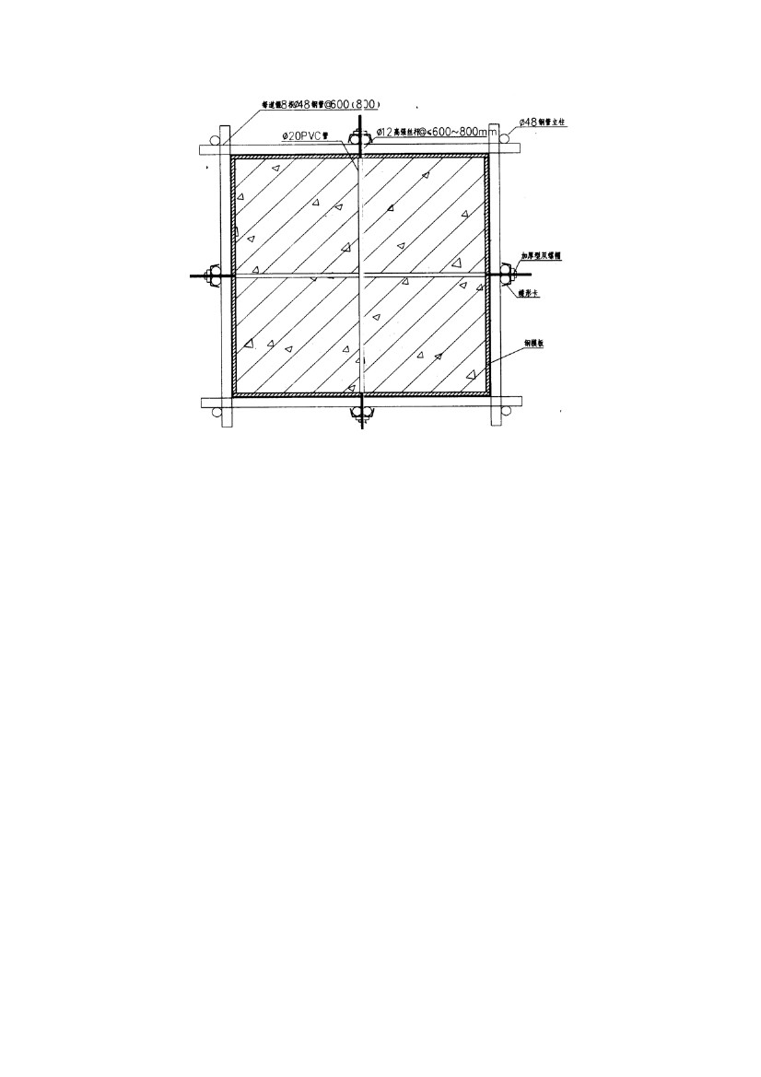
图 7-1
3）柱模校正
800mm 以上断面方柱支模大样图
柱模安装前必须弹出柱模外边线和柱中线及放大 100mm 四周的墨线，并在
接板面上弹出柱模架的外边线。
柱模采用塔吊整体吊装就位，用 U 型卡联接成整体后，上、下用钢管夹具
定位，下部定位以模板外边线为准，上部采用双面吊线的办法。即对准放大
100mm 四周墨线用尺量准确后夹具定位，确保柱不产生错角和确保上下垂直；
上下定位准确后，先夹柱中部，用线坠吊四角和中线，校正垂直度，最后按竖向
间距夹紧柱模，检查校正。
柱模下部浇筑混凝土前用水泥砂浆将其与地面间隙封闭，以免混凝土浇筑时
漏浆，柱底模部位产生烂根。
（2）异形薄壁柱模板安装
本工程住宅异形薄壁柱模板采用小块钢模拼装而成，施工时，柱筋扎完后，
依照图示尺寸选用不同规格模板就位拼装而成，要求相邻模板的模板缝及连接角
模不能同缝，U 形扣只上 40％，校正时首先从下向上用吊线坠校正，首先将模
板对准楼板上的柱框墨线，异形薄壁柱均设置 1.5m 对拉钢片。距搂地面 0.3m，
纵横间距 300mm 设置，在离楼地面 300mm 处之好第一道钢管柱箍，然后间距
600mm 一道，逐步上好钢管柱箍，拧紧扣件螺钉，最后加满 U 形扣以增加模板
- 25 -
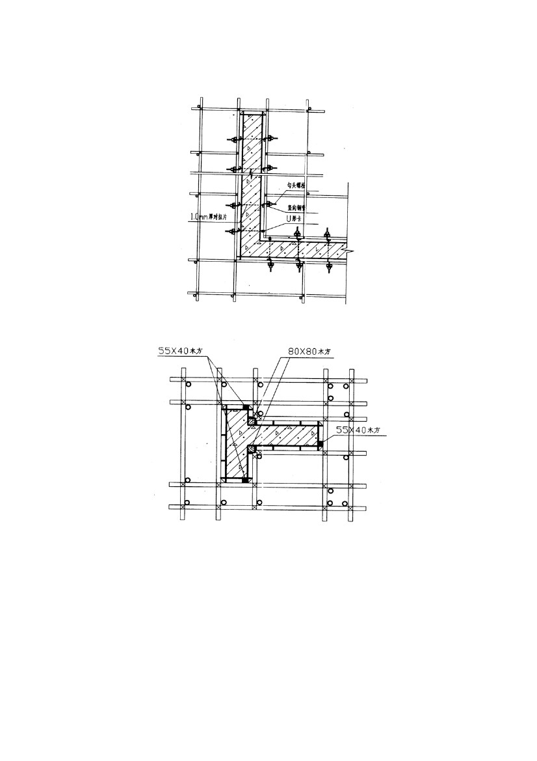
刚度和整体性。
图 7-2
对拉片示意图
图 7-3
（3）剪力墙模板安装
薄壁柱模板支撑详图
剪力墙模板采用小块钢模拼装而成，放线后，采用同强度等级混凝土将墙转
角点及直段中间部分做上“靠墩”，其作用为墙模拼装后直接靠在“靠墩”上，
“靠墩”的边线即为墙边线，这样做保证了墙模下部正确定位，施工时，墙筋扎
完后，依照图示尺寸选用不同规格模板就位拼装而成，要求相邻模板的模板缝及
连接角模不能同缝，校正时首先从下向上用吊线坠校正，墙模板设置 1.5mm 对
- 26 -
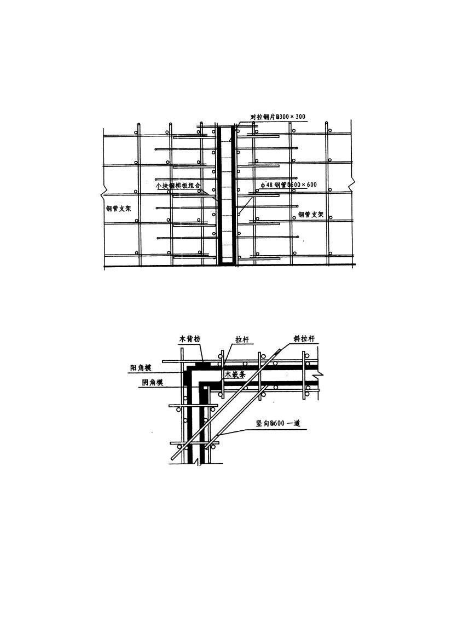
拉钢片，距楼地面 0.3m，纵横间距 300mm 设置，在离楼地面 300mm 处上好第
一道钢管支撑，然后在间距 600mm 处一道，逐步上好钢管支撑，拧紧扣件螺钉
以增加模板刚度和整体性。
图 7-4
剪力墙支模示意图
剪力墙阴阳角均采用小块钢模中的阴角模和阳角模，同时为了保证外墙大角
的刚度，在大角处增设钢管斜拉杆。
图 7-5
角模支模示意图
电梯井道内设操作灯笼架，先在井壁楼层板下口预留四个孔洞，再用两根钢
管水平平行穿入预留孔中，然后再在上面搭操做用的灯笼架，灯笼架每两层搭一
次，下面的灯笼架施工后即可拆除，随后可插入楼梯间的梯段施工。楼梯间梯段
底模采用竹夹板，侧模根据梯踏步的宽、高尺寸加工成木制定型模具。支架采用
钢管支撑架搭设，严格控制梯段的上下口标高，保证各梯踏步的高、宽尺寸准确。
- 27 -
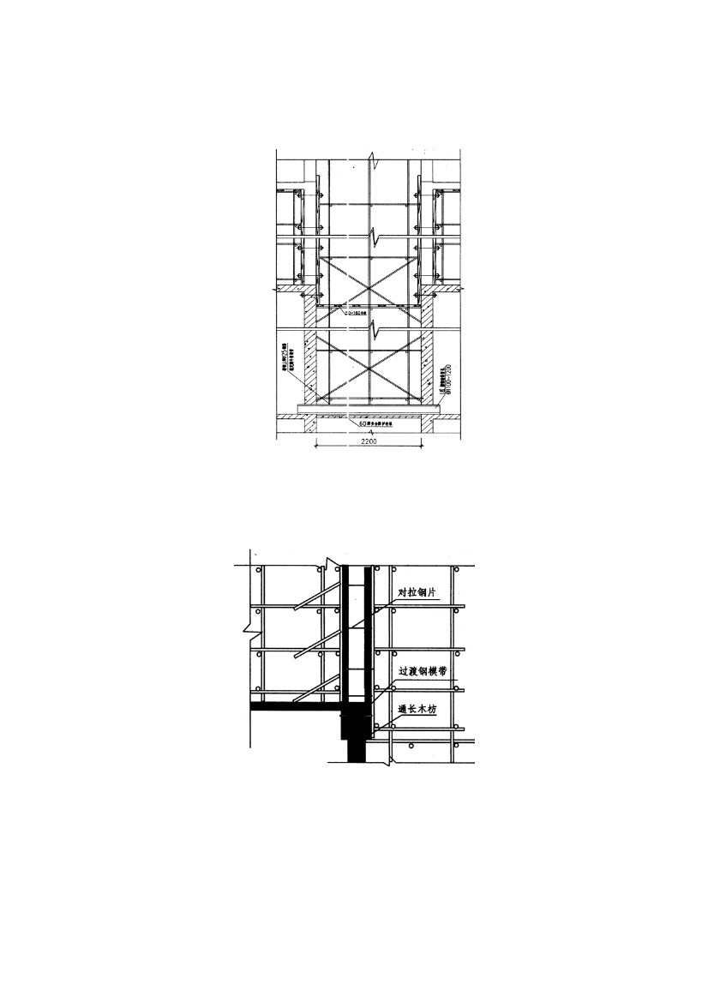
楼梯间、电梯井内壁采取如下支模方案：
图 7-6
电梯井筒模板及支撑安装图
1） 在已浇混凝土墙体的顶部保留一块钢模带，作为上层模板与下层模板的
过渡连接。
图 7-7
外剪力墙楼面接头支模示意图
2）在上层外模支模前，利用支架横杆和通长木枋将过渡模板支承牢固，然
后搭设上层外模板。具体搭设方法见图 7-7。
（4）框架梁的模板安装
- 28 -
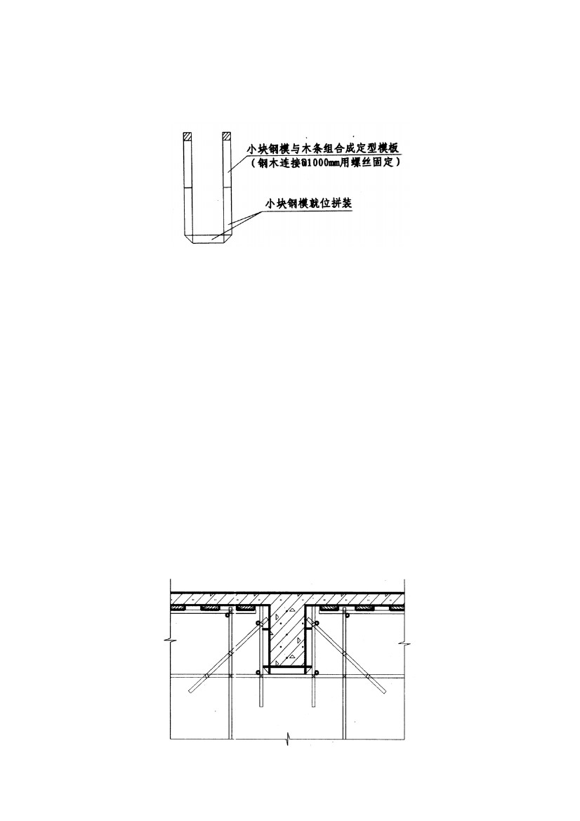
梁模板采用小块钢模板现场拼装，梁侧模净高由于与小块钢模的模数有差
异，必须采用木模拼嵌（见图 7-8）。
图 7-8
木模拼嵌示意图
根据搭设好的满堂脚手架上 1.0m 线，拉通线调平梁底横杆后（梁长 L≥4m
时起拱按 1‰～3‰），铺设梁底模、板缝要求小于 1.5mm。根据梁高确定出梁底
板横杆间距为 600～800mm，且横杆在扣件之间长度不能大于 1m；底板拼装好
后。主梁底模就位后拉通线与柱顶线吻合，先固定底板两端，然后固定中部，最
后校核（固定底模用十字扣件解决）。同时校核梁底板标高，待梁的钢筋扎完后
即可拼装侧模型并加固、校正。次梁底模必须与已浇部分的次梁体系拉通线进行
校核，保证整个楼盖次梁顺直。梁侧模横向木枋背杠的竖向间距 200～250mm，
竖向背杆的横向间距取 600～800mm。梁高在 600～900mm 时设φ12 对拉丝杆
一根，梁高在 900mm 以上时设φ12 对拉丝杆两根，纵向间距按 600～800mm 设
置。梁侧模校正：梁侧模首先校正梁两端侧模板，校正时用吊线坠吊正后，用短
本枋将其与背杆连接支撑，最后拉通线校核梁侧模，并用短木枋固定。
梁模板分两次拆除，混凝土浇筑 24h 后方可拆除梁侧模，待混凝土强度发展
到标准强度的 75%即可拆除底模。
- 29 -
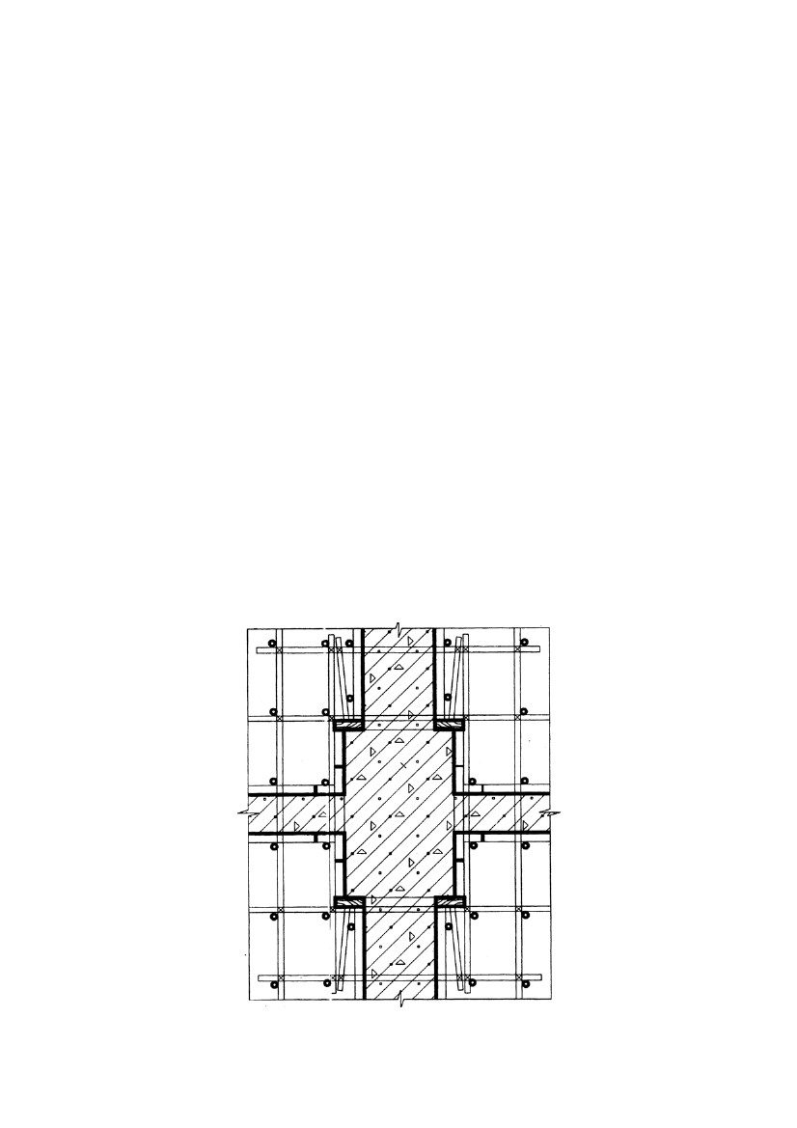
图 7-9
（5）梁、柱节点支模
梁模板支撑详图
梁、柱节点处采用小块钢模现场拼装而成，阴角部位用木模嵌固，在柱已浇
混凝土的上部，设φ48 钢管卡具两道，双向布置。为了防止浇筑时有漏浆现象，
在己浇混凝土的上部，混凝土与模板之间设宽约 30mm 的海绵带圈通，夹具与板
底模之间采用短钢管或木支撑，将接头模板撑牢。具体详见图 7-10。
7.6.3 现浇板的模板安装
本工程现浇板均采用覆膜竹夹板作为现浇板底模板。
（1）现浇板底模必须达到铺设条件方能施工，首先在搭设好的整体支架上
搭设纵横梁底模支架，并铺设梁底模，然后将其纵横梁钢筋扎好，校正固定好梁
模板及梁柱节点模板，确保梁标高、轴线、模板垂直度无误后方能搭设竹夹板下
支承钢管及木枋。
（2） 找平钢管标高以梁侧模顶面为准，施工时，先在支撑架顶部上好板模
支承横杆，向下量取尺寸确定找平钢管标高，其标高比设计标高低 60mm，并用
水
- 30 -
图 7-10
梁柱模板支撑详图
准仪检查找平钢管是否在同一水平标高上，无误后，然后在与横杆垂直方向铺设
50mm×150mm 中枋，中枋间距 400mm。
（3） 竹夹板铺设：木枋铺好后，根据每块尺寸大小铺设竹夹板，要求竹夹
板铺至梁边 10mm 处，以便于拆除梁侧模。铺设竹夹板时板与板交接处留 1mm 缝
隙，两块板交接处必须铺有木枋，交界处竹压板间缝隙用粘胶带粘贴好，梁板节
点和柱节点处为便于拆模和不漏浆，也须用粘胶带粘贴好。铺完后同样要求编号
排列，上好隔离剂后绑扎板筋。
7.6.4 模板的拆除
本工程结构施工阶段要加强对混凝土的养护。
（1）柱模板的拆除可在柱混凝土终凝后，混凝土不缺楞掉角后进行。
（2）梁侧模可在混凝土终凝后拆除，梁底模应待混凝土达到一定强度后才
能拆除（挑梁要求混凝土强度达到 100％才能拆除；框架梁在混凝土达到 75％才
能拆除）。为加强梁模拆除的科学性，每浇筑一次梁板增压一组 7d 混凝土强度，
其强度值作为拆模依据。严格按 GB50204-92《混凝土结构工程施工及验收规范》
进行
（3）现浇板的模板拆除强度值要求达到标准强度的 75％后即可拆模，申请
同意先松掉板模支承横杆，卸下支承木枋，然后用φ16 鸭嘴头钢筋逐块剥拆，
分类整理后吊至楼上同一地点使用。
（4）模板的拆除严禁生拉硬撬,破坏混凝土的外观尺寸。
（5）模板拆除注意拆模顺序，注意防止模板飞出伤人，拆除板注意分类堆
放，注意回收 U 型扣和修复坏损模板。
7. 6.5 结构脚手架的搭设
楼层的结构支撑脚手架，是支承梁、板模板，抵抗混凝土对柱、梁、板压力。
的支承系统，支承架的刚度、强度是关系系统安全的关键，本工程根据有关资料
及设计数据，对脚手架作如下要求：
（1）材料的选择及要求：
主架料采用φ48×3.5 钢管，其力学性能符合现行国标《碳素结构钢》
- 31 -
GB700-89 中 Q235A 钢的规定，表面光滑、顺直，无裂纹，两端面应平整，严禁
打孔。连接扣件必须符合《钢管脚手架扣件》JGJ22-85 规定，各活动部位灵活，
无裂纹、气孔、毛刺等。脚手架立杆底座及垫块必须具有一定的强度。
（2）满堂脚手架搭设顺序：放置纵向扫地杆→立柱→横向扫地杆→第一步
纵向水平杆→第一步横向水平杆→第二步纵向水平杆→第二步横向水平杆。
（3）针对本工程结构施工中，各层梁板构件的截面尺寸及各施工荷载载等
因素的综合影响，特对本脚手架进行如下设计及计算：
1） 根据扣件式脚手架的受力特点，确定本计算方法为极限状态设计法，从
而对立柱稳定计算进行简化。
2） 取结构荷载量不利为计算单元，确定荷载的组合。
3） 先对搭设：步距、柱距、排距等尺寸进行设计确认后；对立柱、横杆、
扣件作验算，满足要求后确认，不满足要求，再对试选尺寸进行调整。
7.7 结构转换层模板施工
7.7.1 转换层自重，施工荷载传递方式
转换层自重和施工荷载通过模板传向支撑体系，支撑体系传向下层楼面结
构，设钢筋混凝土自重为 q0、模板支撑重量为 q1，接二层楼盖承接荷载，则每
层楼盖承接荷载为（q0+q1）/n=（q0+q1）/2，因此，1/2 部分荷载通过+ 4.2m 层
楼面结构传递于框架柱、墙上，另 1/2 部分荷载则通过下层支撑架传向+4.2m 层
楼的楼面结构，再传递于柱、墙上，然后通过地下层柱墙传给基础，基础传递给
地基持力层。而支撑承接荷载为逐层递减，本层为 q0+q1，下层为（1－1/n） 0+q1）（q
＝（q0+q1）/2，n 为参加承接荷载的楼层数。
7.7.2
模板及支撑方案
（1）梁模须用小块钢模拼装，梁高大＋700mm 时必须设对拉钢片。
（2）板底模均采用 10mm 厚覆膜竹夹板，下设支承木枋平铺（间距 500mm
一道）
（3） 支撑架采用φ48 钢管搭设，搭设方法见支撑系统工程。在转换层结
构未达到要求强度前，下层结构支撑架必须保留。保证结构自重及施工荷载由二
层楼面体系分担。
- 32 -
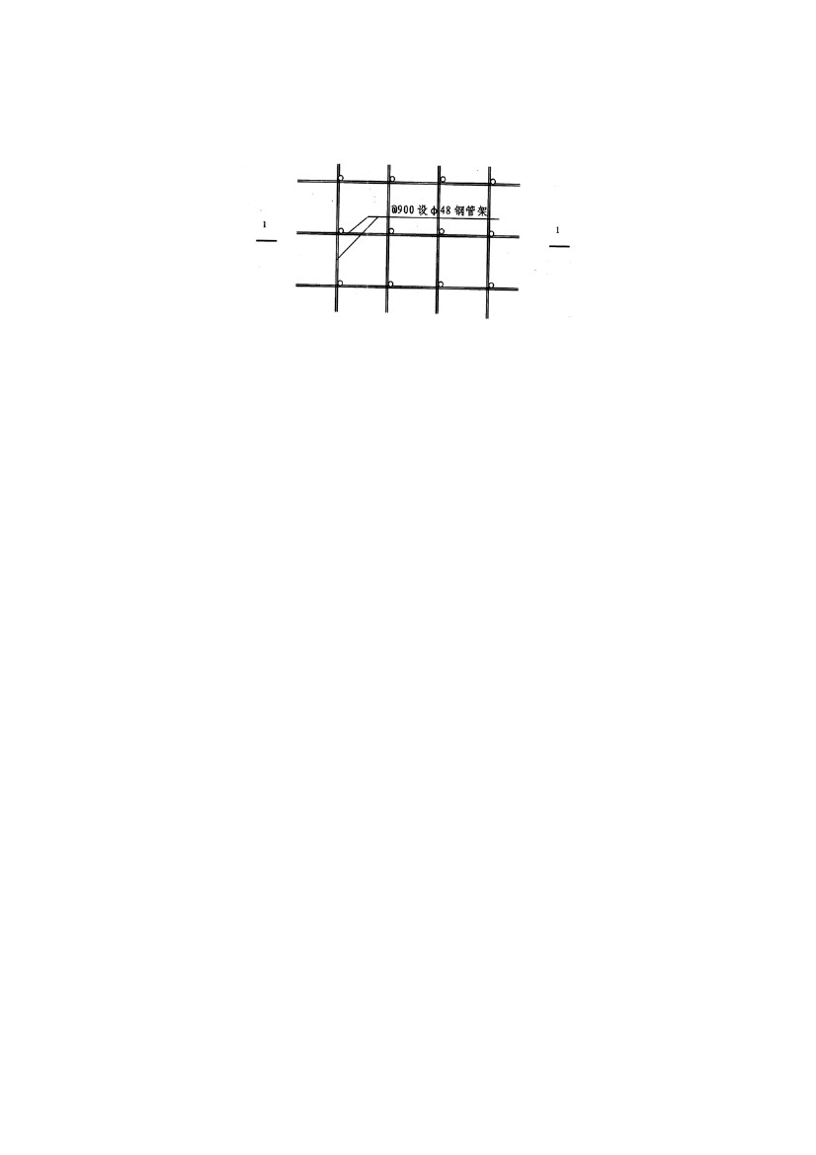
7.7.3 支撑系统图
图 7-11
支撑系统图
7.7.4 模板设计
模板的选定及设计：本工程结构转换层的柱、墙、梁均采用小块钢模进行拼
装。矩形柱截面尺寸单边＞800mm 应设置φ12 对拉螺栓，距楼面 300mm 起，
纵向间距 600 一道。墙及高梁（梁高＞700mm）采用 1.5mm 厚对拉钢片，纵向
间距 300mm，横向间距 400mm 一道。板底模采用 10mm 厚的覆膜竹夹板，下铺
50mm×150mm 木枋，间距 5000mm 一道，
7.7.5 主要施工方法
7.7.5.1 支撑系统工程
本工程的结构转换层施工支撑系统采用φ48×3.5 钢管扣件满堂架系统。钢
管扣件必须满足力学要求，转换层脚手架选用下层使用过的钢管、扣件时，对锈
蚀严重的禁止使用，弯曲变形的要进行修复后方可使用。
（1） 板底整体支撑系统
板底整体支 撑系统，立柱间距为 1000mm×1000mm ，扫地杆距楼面
300mm，纵横系杆第一道步距 1700mm，以上为 1500mm 一道。整体支架纵横间
距 3000～5000mm 设置一道剪刀撑。
（2）梁底支撑系统
1）高梁支撑体系
梁高＞1200mm 时，支承立杆采用双排立杆，排距 800mm，间距 450mm，
支承横杆间距 150mm 一道，其余部分参照整体支撑体系搭设。
梁高≤ 1200mm 时，支承立杆采用双排立杆，排距 900mm，间距 600mm，
- 33 -
支承横杆间距离 300mm 一道，其余部分参照整体支撑体系搭设。
2）宽梁支撑体系
支承立杆采用排立杆，排距 700mm，间距 450mm，支承横杆间距离 150mm
一道、其余部分参照整体支撑体系搭设。
7.7.5.2 模板工程
本工程结构转换层的柱、墙、梁均采用小块钢模进行拼装。
（1）柱模、墙模板参照标准层模板施工。
（2） 框架梁的模板安装
根据搭设好的满堂脚手架上 1.0m 线，拉通线调平梁底横杆后（梁长 L≥4m
时起拱按 1-3‰），铺设梁底模、板缝要求小于 1.5mm。底板拼装好后，主梁底
模就位后拉通线与柱顶线吻合，先固定底板两端，然后固定中部，最后校核（固
定底模用十字扣件解决）。同时校核梁底板标高，待梁的钢筋扎完后即可拼装侧
模并加固、校正。次梁底模必须与已浇部分的次梁体系拉通线进行校核，保证整
个楼盖次梁顺直。梁侧模横向木枋背杠的竖向间距 200～250mm，竖向背杆的横
向间距取 450mm。梁高在＞700mm 时设 1.5mm 厚φ12 对 拉钢片，沿梁高方向
间距 300mm，沿梁长方向间距 400mm 设置。
梁侧模校正：梁侧模首先校正梁两端侧模板，校正时用吊线坠吊正后，用短
木枋将其与背杆连接支撑，最后拉通线校核梁侧模，并用短木枋固定。
（3）板的模板安装参照标准层模板施工。
7.8 液压整体爬架施工
7.8.1 方案设计
（1）A 型房、B 型房结构及装修外架均采用液压整体爬架施工，提升方式
均采用液压升降的提升方式。
（2）爬架的附着支承构造分：A 型支座固定在剪力墙上，B 型支座固定在
框架梁上。
（3）在塔吊附着及施工电梯对爬架升降造成影响时，采取局部临时拆搭的
办法，使架体越过障碍，正常升降。结构施工时所使用施工电梯应追随在爬架下
面，装修施工时拆除悬挑部分，爬架可逐层下降。
- 34 -
（4）建筑结构标准 1 层开始预留孔，第 2 层结构混凝土强度达到 C20 时，
即可安装主框架，搭设架体。1 层、2 层施工时需搭设临时脚手架，标准层 3 层
混凝土强度达到 C20 以上时，即可把上支座提升到第 3 层。同时可对架体进行
提升。
（5）爬架体以主框架为骨架采用扣件钢管搭设，主框架高 12.6m，架体高
度 14m，宽度 0.9m，每步架高度 1.8m，钢管必须按规范搭设剪刀撑和底部支
承框架等机构，扣件必须按规定拧紧。
（6）在建筑物四周距搭设的爬架之间距离应小于 200mm，架体最下端一层
应与结构的最大距离不大于 100mm。
7.8.2 脚手架体的搭设
（1）脚手杆采用φ48×3.5 的焊接钢管，其化学成份及机械性能应符合《普
通碳素钢技术条件》（GB700-88）的规定。不得使用严重锈蚀或变形的钢管。
（2）扣件应符合《可锻铸铁系类及技术规定》
（ GB978-67）的规定，
机械性能不低于 KT33-8 的可锻铸铁制造成。扣件附件采用的材料应符合《普通
碳素钢技术条件》（GB700-88）中 A3 的规定。用螺纹应符合（普通螺钉纹）
（GB1968-81）的规定。垫圈应符合（GB95-86-85）的规定。
（3）扣件与钢管贴合面必须严格整形，保证良好接触面。
（4）扣件不得有裂纹、气孔、砂眼、锈蚀及其他影响使用的缺陷。
（5）扣件活动部位应能灵活转动，旋转扣件两旋转面间隙不小于 1mm。
（6）立杆纵距≤1600mm，立杆轴向最大偏差应小于 200mm，相邻立杆接
头不应在同一步架内。
（7）内外侧大横杆步距 1800mm，外侧每步距之间搭设 900mm 高护身栏，
上下横杆接头应布置在不同立杆纵距内。
（8）小横杆贴近立杆布置，搭于大横杆之上。外侧伸出立杆 100mm，内侧
伸出立杆 100～300mm。内侧悬臂端可铺脚手板。
（9）架体外侧必须搭设两道剪刀撑，倾角 45～600mm，剪刀撑应与所有立
杆进行连接。
（10）脚手板最多可以铺设四层，最下层脚手板距离外墙不超过 100mm 或
用翻板封闭。
- 35 -
（11）架体内水平向应有二道以上大眼网与墙体进行密封性连接：架体底
部应有大眼和密眼网双层进行兜底并封闭；架体外侧应有密眼网进行封闭式围
护，围护时要保证横平竖直，应有尽可能多的点与架体进行连接。
7.9
水平标高控制及传递
（1）水平标高的控制和传递
将建设单位提供的绝对标高点引测至基础顶面，校核无误后作好标记，作为
基础顶面标高控制依据，再用水准仪根据图纸将基础顶面标高引测到各施工区电
梯井的内壁上，作为楼层标高的控制依据。随着结构工程的进行，每层标高控制
均用同一把 50m 钢卷尺从原始点按图纸高度向上丈量引测，作为各层高程控制
点，然后以此点为依据控制各种梁、板的标高，进而达到控制楼层标高的目的。
质量标准：层间标高偏差≤±5mm，总高偏差≤±30mm。
（2）建筑物的沉降观测技术措施
本工程的沉降观察采用 S3 水准仪及 5m 铝合金塔尺进行。
本工程的沉降点在 A、B 各栋均须设置，每栋不少于四个点，各沉降观测点
根据对应的永久性建、筑物水准点为参照点。
本工程的沉降观测由施工放线人员控制测量，并整理测量结果。沉降观测的
仪器严格按公司 ISO9002 的质量程序进行管理。
本工程的沉降观测点全部设置在钢筋混凝土柱或筒体上。
（3）观测时间
上升施工期间每上升一层测量一次，装饰施工期间每月一次，竣工后第一年
每四个月.一次，第二年每半年一次，沉降稳定即可结束观测。
对观测点要作好保护，以保证真实的沉降情况。
（4）轴线控制
主体结构轴线控制采用“内控法”控制，外控点校核，具体做法如下：
根据地下层结构轴线内控网，分别在建筑物 A、B、C、D 型房内设置矩型
分布的内控点，使建筑物 A、B、C、D 型房的轴线形成独立的控制系统。主楼
内控点桩采用埋地的混凝土保护钢板桩，桩顶预埋一块 150×150×10 钢板，用
钢锯片刻出交叉点上“十”字定位标志，刻痕要求 2mm 以上。作为主楼施工的
内控点。楼层上的内控点采取在楼面上设置 200×200 方形预留孔，楼层轴线传
- 36 -
递时用光靶接收板弹出投递点，另外，在建筑物四周，用经纬仪射出纵、横各主
轴控制线的射线在醒目处，作为外控校核点。
竖向测量：采用激光铅直仪与经纬仪测设相结合的办法。
平面控制：在设置的直角坐标上，用钢尺和经纬仪测设相结合的办法。
7.10
钢筋工程
7.10.1 施工准备
（1）钢筋工程施工前，有关管理人员及操作班组必须认真熟悉图纸规范及
施工验收标准，编写钢筋计划。
（2）选定钢筋加工场地，规划好原材料堆码加工区，半成品堆放区，搭建
钢筋加工房，安装钢筋加工设备。
（3）钢筋工长在施工前向操作班组作详细的技术交底，内容包括各种钢筋
的下料、成型方法、误差范围方面的内容。
（4）选择组织好技术过硬的劳务队伍。
7.10.2 钢筋加工
（1）本工程的钢筋加工采用现场加工，制作。
（2）钢筋加工前必须对进场钢筋复核合格证，并抽取试件进行复检，复检
不合格的钢筋应清理出场退货。
（3）钢筋加工的顺序由工长根据工作安排加工，减少钢筋的堆场占用。
（4）钢筋加工过程的调直切断、弯曲成型、接头等都采用机械完成。
（5）加强钢筋除锈、检查工作。
（6）本工程按 6 度设防，箍筋未端作 135°弯钧，平直部分不少于 10d。
7.10.3
钢筋接头
（1）柱及墙中暗柱的Ⅱ级钢筋的竖向接头采用现场电渣压力焊，墙筋采用
绑扎接头， 墙筋接头区域错开，柱、错开距离 35d 为钢筋的直径）（d且≥500mm，
错开区域的受力钢筋截面面积小于竖筋总裁面的 50％。
（2）梁板筋不够长时，采用搭接焊，焊接时，双面搭接焊大于 5d 单面
搭接焊大于 10d。
- 37 -
（3）梁的上部钢筋在跨中 1/3 搭接，梁的下部及板筋（下部受力筋）只能
在支座搭接，柱的搭接区域越过 hc （hc 为长肢长度），搭接区钢筋应错开搭接，
受压区搭接钢筋截面面积低于总面积的 50％，受拉区为 25％，对大小筋的搭接
按规范处理。
（4）所有焊接都由工长检查，并由专职焊工施焊，试件须有现场见证送检，
及时形成资料，根据规范每 300 个接头取一组焊接试件。
7.10.4 钢筋保护层的要求及措施
（1）柱筋定位、梁筋侧向定位采与浇筑部位同比例的水泥砂浆垫块，垫块
规格为 50mm×50mm×25mm 并预埋扎丝成型，垫块绑扎在柱筋转角、梁筋两
边，整块间距为 600mm，板、梁底部钢筋采用细石混凝土垫块（结构转换层用
花岗石垫块），间距 600mm，板上、下层之间垫φ10 板凳筋，以定位上层钢筋，
板凳筋纵横间距为 600mm。
（2）梁、柱节点的保护层，在梁柱节点处。梁的保护层偏大，通过两种方
式解决：一是适当调整柱筋保护层，让梁筋利用柱筋间隙穿过；二是柱筋较大时，
将梁锚入柱内这部分筋用扳头对扳形成一定弯折后通过。
（3）纵横梁、板、柱节点的保护层，纵横梁板的钢筋层较多，影响保护层，
一是请设计校核，可否将主梁的箍筋高度缩少 2～2.5cm，是严格控制弯起筋及
节点负筋的加工质量和绑扎位置。
（4）本工程薄壁柱及剪力墙结构截面尺寸较小，插筋定位采用水平焊接筋
固定，同时加强绑扎处理和浇筑混凝土派人护筋等工作，钢筋的位移现象才可能
减少。
7.10.5 钢筋的绑扎
（1）柱筋绑扎：柱纵筋对焊好后，按设计绑扎将柱筋扶正，在上、中、下
设三道箍筋与柱筋点焊，对柱筋有偏移的，应按规范用扳头扳正，保证柱子四个
角柱筋的定位；特别注意梁、柱节点处梁箍筋全部制作为半边箍后与柱筋相焊，
增加此段柱筋刚度，确保柱筋不位移，柱筋露出板面部分宜加两道箍筋，防止浇
混凝土时破坏柱筋截面。
（2）梁钢筋绑扎及固定
- 38 -
1） 钢筋绑扎程序：剪力墙上暗梁筋绑扎→主梁钢筋绑扎→次梁钢筋绑扎→
现浇板钢筋绑扎→预埋管线→现浇板上层钢筋绑扎。
2）结构转换层主梁钢筋绑扎采取就位搭支架绑扎固定，按先扎筋、后立模
的方法施工，施工时必须按施工图钢筋大样及结构总说明进行。
3）梁的上下主筋绑扎前必须将其每根主筋编号和柱筋空隙吻合方能穿入，
不能乱穿，以免影响梁筋和柱筋的位移。
4）暗梁钢筋与梁柱节点钢筋交汇时，应事先确定好先后绑扎锚入梁内顺序，
确保能有梁柱头模板的支模位置。
5） 梁的保护层采用瓜米石混凝土垫块（结构转换层用花岗石垫块），考虑
到施工中钢筋在混凝土振动棒和混凝土的挤推下钢筋骨架上浮，可定垫块厚度为
1.5～2cm。
6）主梁钢筋绑扎时，应切实注意其吊筋和弯起的起弯终点，距柱边的距离
和负弯矩筋的断点及剪力区箍筋均必须满足设计要求。梁筋排距定位采用φ25
楞头铁。
（3）现浇板钢筋绑扎固定：
1） 现浇板底板筋均采用满绑扎法，绑扎前必须于外墙边的一面向一个方向
推进用粉笔分墨，然后穿筋以绑扎。
2）底板筋下每纵横间距 600mm 设置 15mm 厚瓜米石垫块。
3）上部负弯矩板筋绑扎位置按图示尺寸要求拉线绑扎，其间距偏差均应符
合规范规定，其负弯矩筋中部应用电焊点焊在梁筋上，固定负弯矩筋的端部应绑
扎分布筋，用电焊点焊衬铁。
4）现浇板上下层筋设φ10 铁马凳，纵横间距 600mm。
7.10.6 钢筋的预留及预埋铁件
（1）根据施工图纸，确定筋的预留部位及作好预埋铁件的下料，制作成形。
（2）绑扎钢筋及安装模板时，依图示尺寸绑扎预埋件，必要时焊接固定，
作好隐蔽资料。
（3）浇筑混凝土时，专人跟班复核校正避免浇混凝土产生位移。
- 39 -
7.10.7 钢筋骨架形成应注意的问题
（1）复核钢筋的型号、规格、形状、数量是否符合设计图纸：
（2）根据图纸，正确下料，确保钢筋骨架形成的尺寸不超标。
（3）钢筋骨架的形成还应注意，各物件相互关系，如：主、次梁架主筋的
放置部位等支撑问题。
（4）必须符合钢筋混凝土不程施工验收规范，满足设计要求。
7.10.8 钢筋成品的检查及验收
钢筋成品的检查及验收符合现行钢筋混凝土结构设计、施工规范及验收标准
中相关内容。
7.11
7.11.1
混凝土工程
预拌混凝土材料的选择及要求
（1）水泥：本工程 C45、C40、C35 混凝土采用 42.5 级普通硅酸盐水泥，
以下混凝土采用 32.5 级普通硅酸盐水泥，水泥除合格证外，还必须有复检报告
方能使用。结构转换层要求掺缓凝型泵送剂，水泥采用低热型矿渣水泥，混凝土
坍落度控制在 160～220mm。
（2）砂：C30 以上采用渠河砂，C30 以下可掺用特细砂，砂必须定期定批
复检，保证砂的细度模数，含泥量等技术指标达到混凝土强度要求。
（3）石子：采用优质碎石，粒径 0.5～3cm，石子必须检验强度等指标，必
须达到混凝土强度的要求。
（4） 拌合水：本工程采用自来水作水源。
7.11.2 预拌混凝土到现场的检验
（1）施工现场应派专人每车验收混凝土发料单及坍落度，如发现发料单标
明内容与实际不符，到料时间超过发车时间 2h，或坍落度超过商定的上限
值时，均应拒收。
（2） 预拌混凝土到现场后必须进行混凝土强度取样，取样批量接 100m3
混凝土控制，取样应从泵管浇出的混凝土中留取。
（3）预拌混凝土入场的坍落度测定和试块取样均应由建筑监理现场见证。
- 40 -
坍落度测定每一工作班至少两次。
7.11.3 混凝土施工的准备工作
（1）泵送混凝土机械选择
采用 HBT60C 混凝土输送泵机，最大泵送高度为 250m，一个标准层最大混
凝土浇筑量约 250m3 左右，连续浇筑 12h 内即可完成，
（2）输送管路布置
基础及地下层输送管道布置，从大门入口左侧面和 B 线道路外侧面用钢管
搭设输送管道支架，当配管的倾斜度大于 4°～7°时，应在向下倾斜配管的前
端设置相当于落差 5 倍以上的水平管段。当倾角大于 7°～12°时，还应另在下
斜管上端设置排气阀。
主体部分采用φ125 的钢管沿水平布置到各塔吊根部，沿塔身垂直上升到
浇筑层，塔身间距 2.5 用 50mm×100mm 的方木和 U 形螺栓与塔身的腹杆夹牢，
至浇筑层楼面时用型钢制作的天桥支承水平配管，引至浇筑区，再用塔吊吊起胶
布料管进行移动布料。
（3）前仓准备工作
1） 清理模板内杂物，用水冲洗湿润模板，抄好水平标高标记。搭好施工通
道，熟悉工长指定的混凝土浇筑路线、施工缝留设等技本交底。
2）水平管道与布料管安装就绪。管道安、拆人员配置齐全、
3） 混凝土振动设备准备到位并使用正常。混凝土散料人员及专职振动工准
备到位。
4）临时用电配电箱准备就绪。检查机具设备是否运转正常，电源线照明线
路是否安全齐备。
（4）后仓准备工作
1） 混凝土泵机安装就位，试运转正常。
2）混凝土运输车准备充分，能保证混凝土连续浇筑。
3） 前后仓联系及调度的通讯工具及人员安排就绪。
7.11.4
混凝土的浇筑程序
7.11.4.1 混凝土的浇筑程序
- 41 -
（1）泵送混凝土施工总流程
商品混凝土送入现场→混凝土泵竖直输送→施工楼面→输送管水平输送到
混凝土浇筑施工点→混凝土布料并浇筑。
（2）楼层混凝土浇筑程序
柱子→筒体及剪力墙→主梁及梁柱接头→次梁及板。
（3）柱子混凝土浇筑程序
施工缝处理→同强度等级砂浆铺底→混凝土分层下料、振捣→养护。
（4）墙体混凝土浇筑程序
施工缝处理→同强度等级砂浆铺底→推移式分层下料、振捣→养护。
（5）梁板混凝土浇筑程序
施工缝处理→同强度等级砂浆铺底→主梁及梁柱接头分层下料、振捣→次梁
及板推移下料、振捣→赶平、收光→养护。
（6）施工段内梁板面浇筑顺序安排：
从远端向近端浇筑，混凝土流向按“S”字形移动。
7.11.4.2 转换层梁板面浇筑顺序安排：
转换层施工中混凝土采取一次性浇筑方案，施工不分流水段，平面不留施工
缝。混凝土采用商品混凝土浇筑，采用二台混凝土输送泵同时浇筑，二台输送泵
同时沿短边从一端向另一端平行推移浇筑。
（1）泵送混凝土的浇筑程序
混凝土的浇筑采用两台泵机平行施工，管道从左向右铺设，混凝土浇筑流向
从右向左进行，每台泵浇筑宽度为 10m 左右，走向呈“S”形，沿浇筑路线的浇
筑宽度为 1.5～2m，施工中必须保持两台泵机同时施工。
7.11.5 混凝土浇筑方法
（1） 墙、柱浇筑方法
采取分层下料，墙体不要在一处连续下料，应在 2～3m 内分层推移浇筑，
每层控制在 300～400mm。高度大于 3m 时，应将输送管落入墙、柱内高度小于
3m 范围内浇筑。
（2）梁板浇筑方法
采取分层推移方式浇筑，厚度不大于 0.4m，使用插入式振捣器插点要均匀
- 42 -
排列，逐点移动，顺序进行，不得遗漏，移动间距不大于振动棒作用半径的 1.5
倍（一般为 30～40cm）。振捣上一层时须插入下层 5cm，以消除两层间的接缝。
表面振动器（或称平板振动器）的移动间距，要能保证振动器的平板覆盖已振部
分边缘。
由于梁极为 C30、柱为 C45、C40、C35 混凝土，在梁柱节点施工时，柱子
与梁板口混凝土界面用钢丝网四通，浇筑时应先浇柱子混凝土，后浇梁板混凝土，
始终保证节点处柱子混凝土顶面高于梁板混凝土，严禁梁板混凝土流入柱子内。
7.11.6
楼面混凝土的水平及平整度的控制
（1） 楼面混凝土的水平控制
楼面混凝土的水平控制采用短钢筋桩控制，短钢筋用φ16 间距 2000mm 纵
横设置，L 为板厚，标高控制钢筋与梁板筋焊接牢固。
（2）楼面平整度控制
楼面平整度控制待混凝土捣实后，采用 4～5m 长槽钢和 3m 长尺枋赶平；铁
板压实收光。
7.11.7
混凝土施工缝留置及处理
按设计要求，在规定位置设施工缝，在施工缝施工时，把其表面的混凝土清
凿掉，并铺同强度等级混凝土比例的砂浆或水泥浆，再浇混凝土。
（1）柱子混凝土施工缝留置：留在主梁下面和楼板顶面。
（2）梁板混凝土浇筑、施工缝留置：宜沿着次梁方向浇筑楼板，施工缝留
在次梁跨度的中间 1/3 范围内。施工缝的表面须与梁轴线或板面垂直，不留斜搓。
施工缝宜用木板或钢丝网挡牢。
施工缝处理须待己浇筑混凝土的杭压强度不小于 1.2MPa 时、才允许继续浇
筑，在继续浇筑混凝土前，施工缝混凝土表面须凿毛，剔除浮浆和松动石子，并
用水冲洗干净后，先浇一层同强度等级水泥砂浆，然后继续浇筑混凝土，须细致
操作振捣密实，使新旧混凝土紧密结合。
（3）地下挡土墙为 C30 抗渗混凝土，抗渗等级 S10，UEA-H 掺量为 12%，
施工中每 30～40m 设 2m 宽加强后浇带，14d 后再用膨胀混凝土浇筑，UEA-H
掺量为 14％～15％。挡墙水平或垂直施工缝处，设 BW-91 型止水条。
- 43 -
（4）楼梯混凝土宜连续浇筑完，多层楼梯的施工缝留在休息平合梁起步位
置，以核芯筒剪力墙为支座的平合，必须在浇剪力墙时，将平合板筋预留出来待
后序作业。
7.11.8 混凝土修整及养护工作
7.11.8.1 混凝土的修整
在施工安排上，在拆模以后必须由专业泥工对混凝土面进行清理和修整，其
工作范围与要求如下：
（1）清理垃圾。拆模后清除全部地面、墙面和门窗洞口处的余留物和多余
混凝土。
（2）对门窗洞口，用水泥砂浆进行修理。
（3）检查墙面上的预留洞和预埋件（包括安装管道的孔洞），如有遗漏，立
即补上。
（4）混凝土墙面上如有蜂窝麻面和表面脱落，用水泥砂浆修补。较大孔洞
用水泥砂浆或细石混凝土修补。
7.11.8.2 混凝土养护
混凝土派专人负责浇水养护，浇筑完毕后，在 12h 以内加以覆盖和浇水，浇
水次数以能保持混凝土有足够的润湿状态，养护期一般不少于七昼夜。掺有缓凝
剂的混凝土养护不少于 14d 养护强度达到 1.2MPa 以上方能上人操作。冬、夏季
采用覆盖养护，能储水的楼盖可储水养护或板面采用草垫覆盖后浇。水养护。不
能储水的柱子和墙在未拆模前可采用模外淋水养护，拆模后采用草垫或麻袋将顶
部包裹后淋水或浇水养护。
7.11.9
混凝土试件留置和编号
混凝土试块按规定留设三组，一组为早期与结构同条件养护）用以确定混凝
土拆模强度。一组为 28d 标准强度，一组为 28d 标准强度的备用试件，混凝土试
件的留取、成型、编号、养护各环节要认真控制，以提供试件代表性，正确反映
混凝土结构的施工强度。
抗渗混凝土应按规定留普通试件和抗渗试件，按时进行抗压强度试验和抗渗
同时，性试验。商品混凝土的强度试验和抗渗试验应按每 100m3 取样不少于 1 次，
- 44 -
每工作班浇筑同配合比混凝土不足 100mm3 时取样次数不少 1 次。试件编号应注
明部位、时间、混凝土强度等级。试件送检应在 28d 内进行，见证取样的试件必
须见证人送检（或者见证人签字出示委托单位送样）。
7.11.10
混凝土结构的检查验收。
（1）预拌混凝土的技术资料检查验收
1） 预拌混凝土的合格证。
2）材料合格证及抽检资料。
3） 交货地点的坍落度检查资料。
4） 混凝土的试配报告单。
（2）混凝土结构强度的检查验收
在浇筑地点随机取样制作试件， 100m3 以内取样一次，每标准试件强度试验
结果必须进行分批验收评定，评定方法严格按《混凝土强度检验评定标准》
GBJ107-87 进行。
（3）混凝土结构的实测质量检查验收
严格按 GB50204-92《混凝土结构工程施工及验收规范》进行。
7.12 砌体施工
7.12.1
主要运输方案
采用塔吊吊运至施工楼层以解决垂直运输。采用自制外挑钢平台落料，
人工水平转运至施工点。
7.12.2
脚手架板选择的要求
砌体脚架选用折叠式里脚手架，其步高要求：一步高 1.0m ，二步高 1.60m，
脚手板为木枋。砌体脚手架要求安全稳定，转运灵活方便。
7.12.3
砌体主要施工方法
7.12.3.1 页岩砖的组砌方法及要求
（1） 施工顺序
基层清理→排列摆块→砌块同墙柱相接（拉结筋）→砌墙（设过梁）→构
造柱→墙顶与楼板（或梁底）加一层斜砌砌块。
- 45 -
（2）砌体的组砌方法及要求
将楼地面的凝结灰浆清扫干净。砌筑前用水浇砖，砌筑首层墙前，先撂底排
砖，保证竖缝均匀，组砌合度。本工程用三顺一丁砌筑法。竖缝位置应保持全楼
高基本一致，避免游丁走缝和错缝过大。砌 240 砖墙单面拉线，线要符合皮数层
次，并应拉紧，每层砖都要跟线，保证灰缝平直，厚度均匀，水平灰厚度和竖向
灰缝宽度一般为 10mm，但不小于 8mm，也不应大于 12mm。在操作过程中，要
认真进行自检、如出现有偏差，应随时纠正，严禁事后砸墙。砌筑砂浆应随拌随
用，水泥砂浆必须在 3h 内用完，水泥混合砂浆必须在 4h 内用完，不得使用过夜
砂浆。砌筑时大角应同时砌，构造柱、预留洞槽和墙体锚拉配筋按图施工。马牙
槎五进五退，先退后进，左右对齐。施工段留搓，踏步搓到顶。
7.12.3.2
珍珠页岩空心砌块的组砌方法及要求
（1）施工顺序
基层清理→排列摆块→砌块同墙柱相接设拉结筋→空心砌块砌墙（设过
梁）→构造柱→墙顶与楼板（或梁底）加一层斜砌页岩砖。
（2）砌体的组砌方法及要求
1）将砌筑墙部位的楼地面，剔除底面的凝结灰浆并清扫干。施工前一天应
将砌筑墙接触面浇水润湿。
2）砌筑前按实地尺寸和砌块规格尺寸进行排列摆块，不够整块的可采用页
岩砖砌筑，最下一层砌块的灰缝大于 20mm 时，应用豆石混凝土找平铺筑，采用
M5 砂浆砌筑，上下十字错缝，内外搭砌，其错缝搭接长度不应小于砌块长度的
1/4。墙顶与楼板或梁底加一层斜砌页岩砖，斜砌砖应在砌体砂浆凝固后，用页
岩实心砖斜砌抵紧。
3）空心砌块的下列部位应砌实心页岩砖：每层隔墙的底部三线砖。外墙勒
脚部分；不够整砖而符合普砖模数处；墙中预留孔洞口、预埋件和管道周围。门
窗洞口两侧一砖范围内。
7.12.3.3
构造柱及拉结筋要求
（1）当墙长大于 5m 时应按设计要求加设构造柱，构造柱间距小于 3.6m。
保证墙体的稳定性。
（2） 砌块与墙柱的相接处。必须预留拉结筋，拉结筋埋设采用电锤钻孔，
- 46 -
注入环氧锚固剂锚固拉结筋的新技术。竖向间距为 500mm （或砌块匹数的倍
数），预埋 2φ6.5 钢筋，伸入墙内不小于 1000mm ，且不小于墙长的 1/5；铺砌
时将拉结筋理直、铺平。
7.12.3.4 砌体的水平控制
砌体水平度通过结构施工中+1.0m 线用挂线来控制，如果长墙几个人使一根
通线，中间应设几个支线点，小线要拉紧）每层砖都要穿线看平，使水平缝均匀
一致，平直通顺。
7.12.3.5 门窗过梁的安装
根据施工图纸、施工进度，提前预制好门窗过梁，且对位编号，砌体砌筑到
过梁之座处，座浆安装过梁，根据+1.0m 线找平过梁标高，局部缝隙用砌块及高
强度等级砂浆填密实。
7.12.3.6
构造柱的施工
（1）构造柱用工具式模板，支架采用φ48 的钢管。构造柱两侧砖墙每米高
留 60mm×60mm 洞口，穿螺栓，用方木或脚手板加固构造柱外侧砖墙，防止浇
筑混凝土时被挤动。
（2）绑扎的钢筋规格、数量、位置及搭接长度，均应符合设计要求和操作
规程，浇筑混凝土前搁置好保护层垫块。对构造柱，砌筑前先调整竖筋插铁，绑
扎钢筋骨架，砌筑时加支方木斜撑，封闭构造柱模板前彻底清理柱根杂物，并调
整钢筋位置；
（3） 拌制混凝土时应做到材料逐项称量准确，定量加水。机械搅拌时间不
短于工艺标准要求，浇筑时用振捣棒捣实。构造柱应分下料。振捣适度防止挤动
外墙。混凝土浇筑时，上表面均应预先作好标高控制。
7.12.4 施工及质量标准
施工标准按《砌体工程施工及验收规范》（GB50203-98），质量标准按《建
筑安装工程质量检验评定标准》 （GBJ301-88）执行。
- 47 -
8. 保证质量措施
（1）认真加强施工技术管理和质量管理，在该工程施工全过程中，全体管
理人员必须严格执行国家和地方各级政府部门颁发的各项规范、规程和标准，严
格执行本公司制定的质量程序文件（各项技术管理和质量管理制度），严格履行
自己的岗位责任制和质量责任制，树“百年太计，质量第一”“质量是企业的生、
命”“以质量求效益，以质量求信誉，以质量求发展”的思想，树立牢固的质量、
意识。
（2）工程的施工管理人员和质量员必须认真熟读设计图、会审设计图，领
会设计意图，做好技术交底；施工过程中，必须严格按照设计和规范、规程中有
关规定进行施工；分项工程和分部工程施工前，应由该工程技术负责人和工长以
书面的方式向操作工人班组进行仔细的技术交底；在施工管理中，施工管理人员
应做到高标准、严要求、勤指导、勤检查，及时发现质量问题，及时下决心整改。
（3）混凝土在浇筑前，必须由工长、质检员和建设单位现场代表共同对模
板安装和钢筋绑扎质量进行仔细检查，并作好隐蔽验收记录，签证《混凝土浇筑
许可证》方能浇筑混凝土。
（4）严格控制主体结构的标高垂直度。应在塔吊的塔身上设置水准点，作
为楼层标高传递依据，并经常校核其准确性；用经纬仪把控制轴线垂直引测到施
工楼层，作为楼层放、验线的依据；严格控制其标高和垂直度。同时，在施工过
程中，要特别注意保护好轴线桩及标高水准点等基准点。
（5）加强工种向配合与衔接。施工管理人员应事先研究制定出各分部工程
之间、各分项工程之间、各道工序之间、各工种之间配合和衔接的最合理的工艺
流程；安装工程各工种应与土建工程施工密切配合，应设专人随土建工程进度进
行预埋、预留，并认真检查预埋件和预留孔洞的位置是否符合设计要求和规范规
程的规定。
。
（6）加强工程质量管理，严格执行质量评定标准。每道工序完成后，工人
班组应认真进行自检、互检、交接检，做到上不清，下不接：每个分项工程完工
后，应在工人班组自检的基础上，由该工程技术负责人组织班组长、工长对分项
工程进行质量检验评定，再由现场质量员进行核定。
（7）认真加强计量管理和标准化管理工作，做到文明施工。砂浆、混凝土
- 48 -
必须经公司建材研究所试配。 并由其提出配合比。拌制砂浆、混凝土时必须严
格计量；试验工必须按规定及时留取试件；计量工具必须按规定及时校正。
施工现场应实行标准化管理。凡质量、安全、防火及文明施工等方面的重要
规定必须抄写在牌上，挂在现场的醒目位置。
（8）不得擅自更改设计。若确要更改，一般结构工程更改，由项目技术负
责人负责会同建设单位、设计单位研究决定更改；特殊工程更改，由公司总工程
师负责，会同建设单位、设计单位研究更改。设计更改须有各方面的签证和会议
纪要。
（9）加强材料管理，保证材料质量。材料供应部门应按设计要求供应材料、
不得供应不合格的材料，进场原材料和半成品，必须有产品合格证并检验达合格，
还应妥善保管，不得雨淋、浸泡、日晒、发霉、变质、变形。
（10）加强成品保护工作。对已完工的分部、分项工程及各种设施应采取切
实有效的成品保护措施予以保护，使其兔遭损坏、污染或偷盗，同时应制定保护
成品的奖惩制度，实行保护成品受奖，损坏成品受罚的制度。
（11）加强班组承包工程的质量监督管理。在订立承包合同时，应提出明确
的质量要求；公司在拨付承包工程款前，应先经质监员对分包工程质量进行检验
评定，并签出质量优良的意见后，才能拨付工程款。
（12）认真加强技术档案管理，要求随进度及时、准确、真实地搞好有关技
术档案资料，做到工程竣工，技术档案资料也应同时完成。
- 49 -
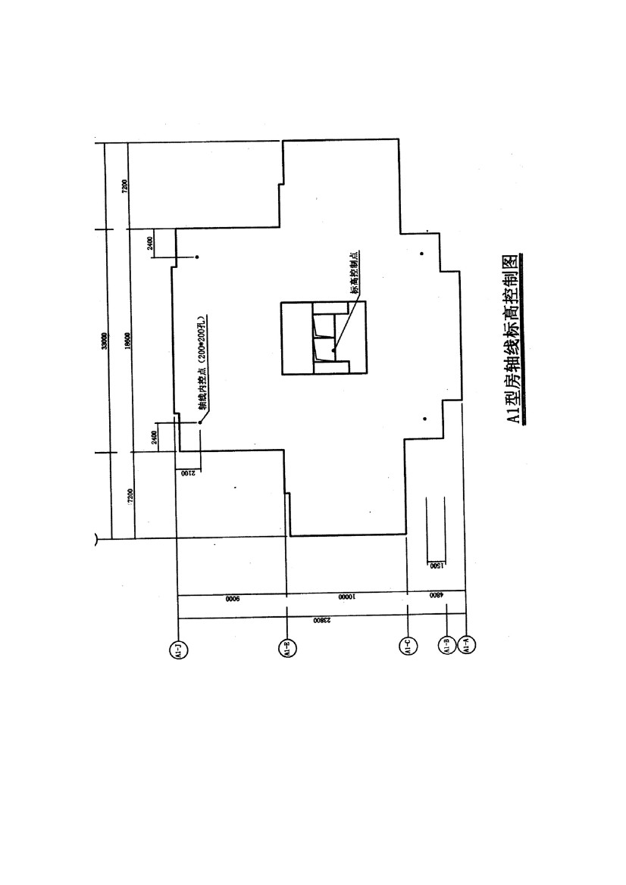
附图一
A1 型房轴线标高控制图
- 50 -
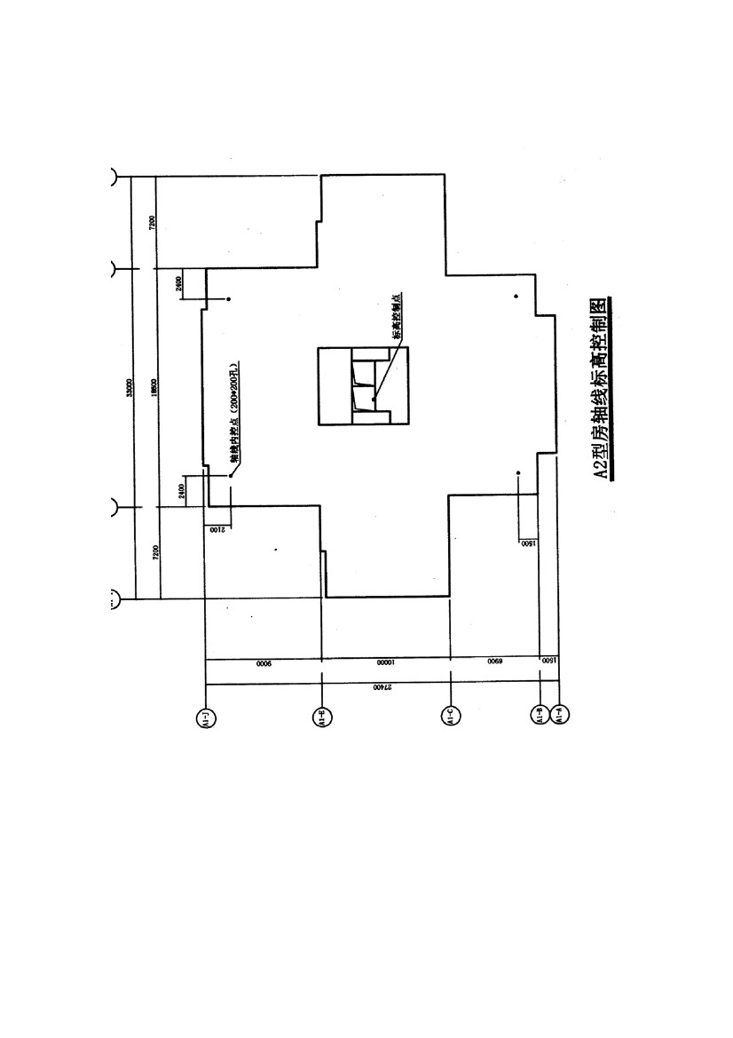
附图二
A2 型房轴线标高控制图
- 51 -
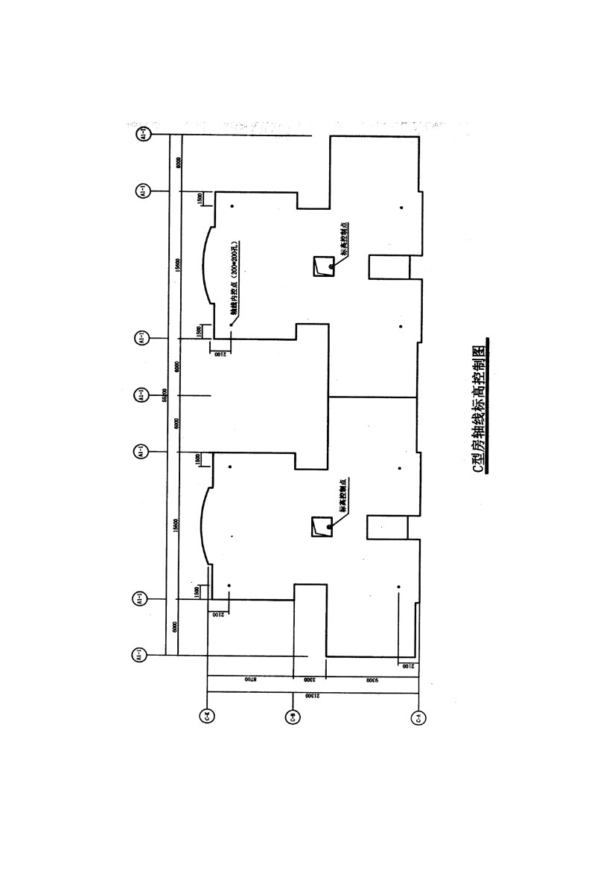
附图三 C 型房轴线标高控制图
- 52 -
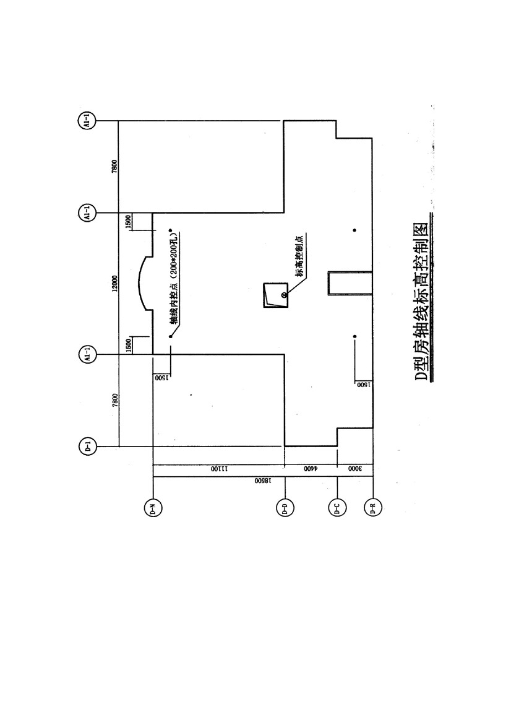
附图四 D 型房轴线标高控制图
- 53 -
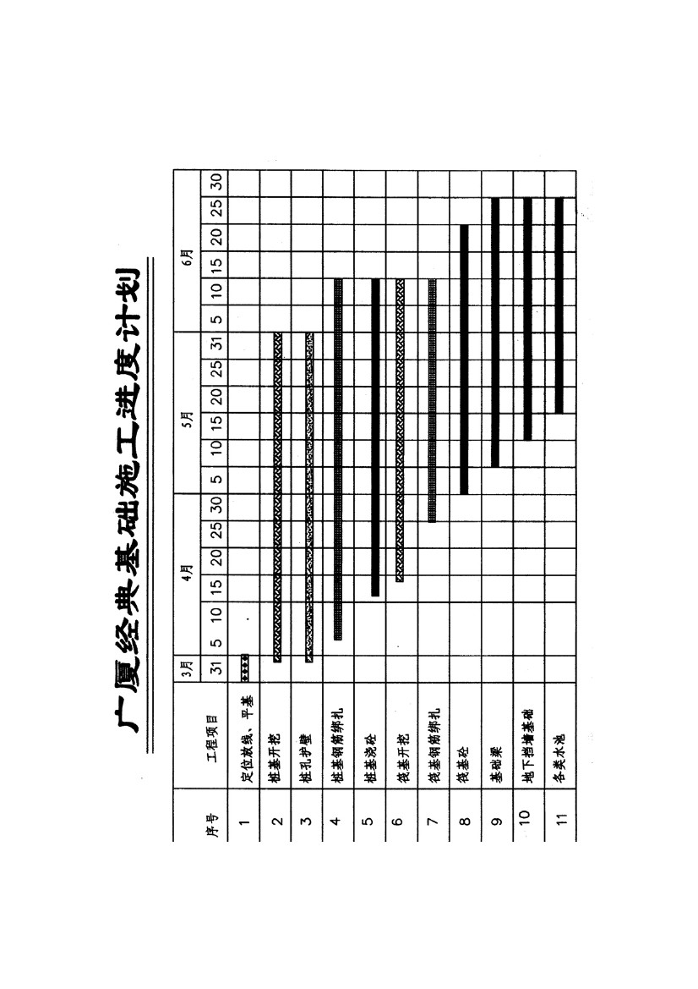
附图五 ××经典施工进度计划
- 54 -
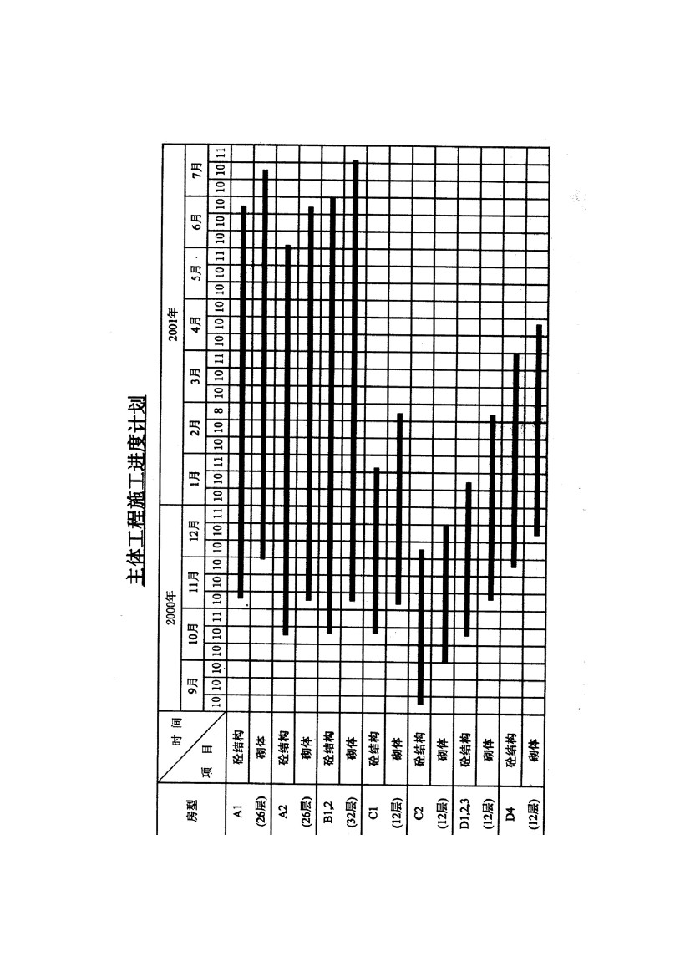
附图六 主体施工工程进度计划
- 55 -
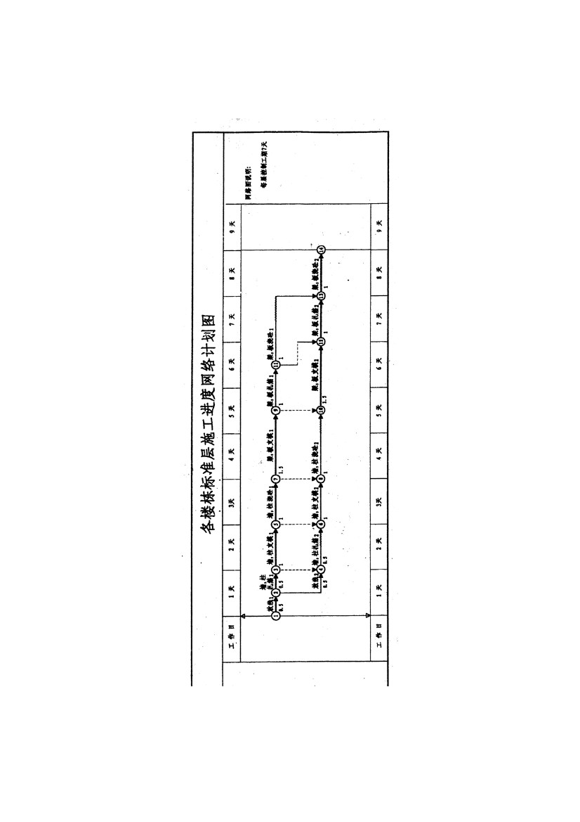
附图七 各楼栋标准层施工进度网络进化图
- 56 -
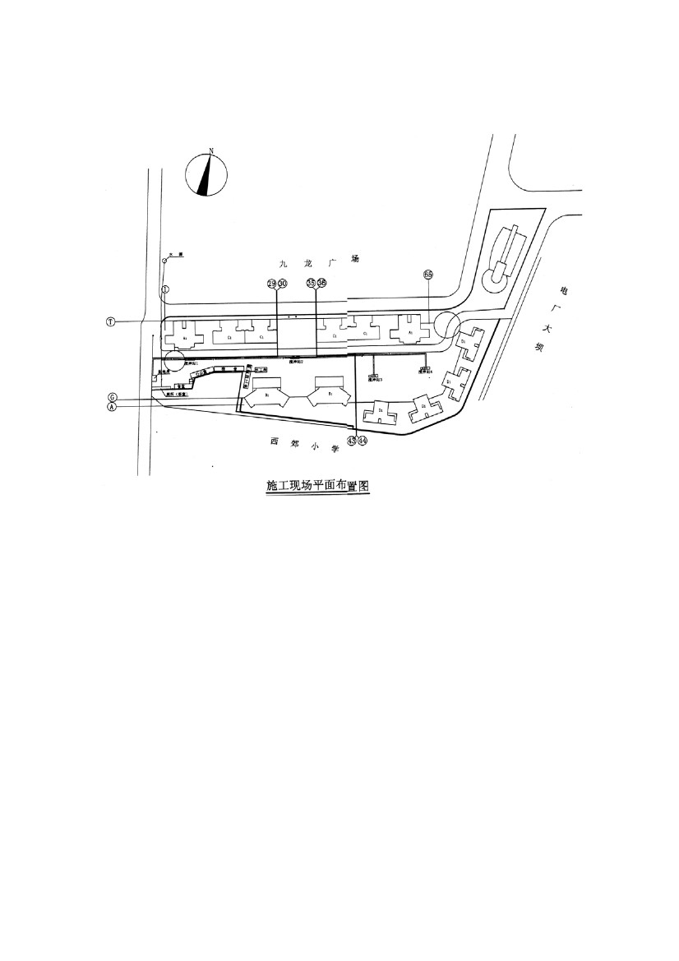
附图八 施工现场平面布置图
- 57 -

